Отчет по мониторингу окружающей среды

Полугодовой отчет

Июль 2023г. – декабрь 2023г.

Кыргызская Республика:

Проект реабилитации Токтогульской ГЭС. Фаза 2

Подготовлен открытым акционерным обществом «Электрические станции» при поддержке Консультанта по реализации проекта Tractebel Engineering-Coyne Et Bellier (Франция) совместно с ОсОО Endustriel Elektrik Maden (Кыргызская Республика).

Настоящий отчет по мониторингу окружающей среды является документом Заемщика. Представленные в данном отчете точки зрения не обязательно соответствуют точкам зрения Совета директоров, руководства или персонала АБР и могут носить предварительный характер.

При подготовке любой страновой программы или стратегии, финансировании любого проекта или при указании или ссылки на конкретную территорию или географическую область в настоящем документе, Азиатский банк развития не имеет намерения принимать какие-либо суждения о юридическом или ином статусе любой территории или зоны.

**ОГЛАВЛЕНИЕ**

[1. ВВЕДЕНИЕ 6](#_Toc169270685)

[1.1. Преамбула 6](#_Toc169270686)

[1.2. Основная информация 6](#_Toc169270687)

[2. ОПИСАНИЕ ПРОЕКТА И ТЕКУЩИЕ РАБОТЫ 9](#_Toc169270688)

[2.1. Описание Проекта 9](#_Toc169270689)

[2.2. Контракты и управление Проектом 10](#_Toc169270690)

[2.3. Деятельность проекта за отчетный период 13](#_Toc169270691)

[2.4 Описание любых изменений в проектировании 26](#_Toc169270692)

[2.5 Описание любых изменений согласованных методов строительства 26](#_Toc169270693)

[2.6 Персонал на стройплощадке 26](#_Toc169270694)

[3. МЕРОПРИЯТИЯ ПО ОХРАНЕ ОКРУЖАЮЩЕЙ СРЕДЫ 27](#_Toc169270695)

[3.1. Общее описание мероприятий по охране окружающей среды 27](#_Toc169270696)

[3.2. Проверки на стройплощадке 27](#_Toc169270697)

[3.3. Отслеживание проблем (на основе уведомлений о несоответствии) 37](#_Toc169270698)

[3.4. Общие тенденции 40](#_Toc169270699)

[3.5. Непредвиденные воздействия на окружающую среду или риски 40](#_Toc169270700)

[4. РЕЗУЛЬТАТЫ МОНИТОРИНГА ОКРУЖАЮЩЕЙ СРЕДЫ 40](#_Toc169270701)

[4.1. Обзор мониторинга, проведенного в течение отчетного периода 40](#_Toc169270702)

[4.2. Краткое описание результатов мониторинга 41](#_Toc169270703)

[4.3. Использование материальных ресурсов 41](#_Toc169270704)

[4.4. Химические вещества 41](#_Toc169270705)

[4.5. Управление асбестом 43](#_Toc169270706)

[4.6. Управление отходами 43](#_Toc169270707)

[4.7. Шум, пыль и качество воздуха 44](#_Toc169270708)

[4.8. Охрана здоровья и безопасность 47](#_Toc169270709)

[4.8.1. Охрана здоровья и безопасность общества 47](#_Toc169270710)

[4.8.2. Охрана здоровья и безопасность рабочих 48](#_Toc169270711)

[4.9. Реагирование на чрезвычайные ситуации 49](#_Toc169270712)

[4.10. Механизм рассмотрения жалоб 50](#_Toc169270713)

[4.11. Обучение 52](#_Toc169270714)

[5. РАБОТА ПУОСКО 53](#_Toc169270715)

[6. ПЕРЕДОВОЙ ОПЫТ И ВОЗМОЖНОСТИ ДЛЯ УЛУЧШЕНИЯ 55](#_Toc169270716)

[6.1. Передовой опыт 55](#_Toc169270717)

[6.2. Возможности для улучшения 56](#_Toc169270718)

[7. ЗАКЛЮЧЕНИЕ И РЕКОМЕНДАЦИИ 56](#_Toc169270719)

[ПРИЛОЖЕНИЯ 59](#_Toc169270720)

[Приложение 1. Заключение государственной экологической экспертизы ПЭО, разработанной 59](#_Toc169270721)

[Приложение 2. Список основных документов по охране окружающей среды Проекта «Реконструкция Токтогульской ГЭС. Фаза 2» (на июнь 2023 г.) 62](#_Toc169270722)

[Приложение 3. Акт утилизации отходов (СП ZMEC) 65](#_Toc169270723)

[Приложение 4. Фотографии работ касательно ООСиТБ Пакета 2, 66](#_Toc169270724)

[Приложение 5. Фотографии работ касательно ООСиТБ Пакета 1, 69](#_Toc169270725)

[Приложение 6. Официальное письмо Департамента ПЗиГСЭН относительно утилизации асбестсодержащих отходов 71](#_Toc169270726)

**ПЕРЕЧЕНЬ ТАБЛИЦ:**

[Таблица 1. Перечень контрактов по реализации проекта 11](#_Toc169270727)

[Таблица 2. Краткая информация о контрактах на выполнение 12](#_Toc169270728)

[Таблица 3. Минимальное/максимальное количество персонала по Пакету 1 26](#_Toc169270729)

[Таблица 4. Минимальное/максимальное количество персонала по Пакету 2 26](#_Toc169270730)

[Таблица 5. Посещения и проверки стройплощадок 28](#_Toc169270731)

[Таблица 6. Показатели по ООСиТБ СП GE 38](#_Toc169270732)

[Таблица 7. Список проведенных курсов по повышению осведомленности о ВИЧ/СПИДе 47](#_Toc157420515)

[Таблица 8: Показатели GE: Действия по ООСиТБ 54](#_Toc157420516)

Таблица [9. План корректирующих мероприятий …………………………………………………........57](#_Toc157420517)

**ПЕРЕЧЕНЬ СХЕМ:**

[Схема 1. Управление охраной окружающей среды Проекта «Реабилитация Токтогульской ГЭС. Фаза 2» по состоянию на июль 2023 года 12](#_Toc169270739)

**ПЕРЕЧЕНЬ ФОТОГРАФИЙ:**

[Фотография 1. Плотина Токтогульской ГЭС 9](#_Toc169270752)

[Фотография 2. Рабочие зоны СП ZMEC огорожены и убраны (статус в октябре 2023 г.) 29](#_Toc169270753)

Фотография 3. Информационные таблички по ООСиТБ размещены на всех рабочих участках СП ZMEC (статус в июле 2023 г.)…………………………………………………………………………. 29

Фотография 4. Вывоз абразивных отходов со стройплощадки СП ZMEC (статус в августе 2023 г.)…………………………………………………………………………………………………………..…….30

Фотография 5. Химикаты/краски хранились на стройплощадке СП ZMEC с дополнительной

защитой (статус в октябре и декабре 2023 г.)…………………………………………………………...30

Фотография 6. Противопожарное оборудование на стройплощадке СП ZMEC (статус в августе и сентябре 2023 г.)……………………………………………………………………………………………31

Фотография 7. Рабочий персонал СП ZMEC выполняет работы в СИЗ (статус в июле 2023 г.).31

Фотография 8. Аптечки первой помощи доступны для рабочих СП GE на стройплощадке (статус в ноябре 2023 г.)…………………………………………………………………………………….32

Фотография 9. Информационные таблички по ООСиТБ на рабочих участках СП GE (статус в декабре 2023 г.)……………………………………………………………………………………………….32

[Фотография 10. Предупреждающие и информационные знаки на рабочих участках СП GE в машзале ТГЭС (статус в июне 2023 г.) 33](#_Toc169270754)

[Фотография 11. Пункты аварийного промывания глаз для рабочих СП GE 33](#_Toc169270755)

[Фотография 12. Огнетушитель, установленный на рабочем участке СП GE (статус в августе 2023 г.) 34](#_Toc169270756)

[Фотография 13. Хранение пустых баллонов СП GE на стройплощадке (статус в августе 2023 г.) 34](#_Toc169270757)

[Фотография 14. Использование СИЗ персоналом СП GE в соответствии с требованиями ООСиТБ (статус в июле 2023 г.) 35](#_Toc169270758)

[Фотография 15. Рабочий участок СП GE в машзале ТГЭС (статус в августе 2023 г.) 35](#_Toc169270759)

Фотография 16. Участок хранения демонтированного оборудования ТГЭС (статус в сентябре 2023 г.)………………………………………………………………………………………………………….36

Фотография 17. Лагерь «Таджик СГЭМ», подрядчика СП GE (статус в августе 2023 г.)……….. 36

Фотография 18. Загрязненный воздух на отм. 707 м при проведении пескоструйных

работ СП ZMEC (статус в августе 2023 г.)……………………………………………………………... 37

Фотография 19. Дополнительный защитный поддон для химикатов

на участке хранения СП ZMEC (статус в декабре 2023 г.)…………………………………………….41

[Фотография 20. Участок хранения химических веществ на стройплощадке 42](#_Toc169270760)

[Фотография 21. Временное хранение абразивных отходов на стройплощадке СП ZMEC и транспортировка на утилизацию 44](#_Toc169270761)

Фотография 22. Дополнительная система вентиляции СП ZMEC (статус в августе 2023 г.)…...45

[Фотография 23. Карты уровней шума СП GE для каждой отметки (статус в ноябре 2023 г.) 46](#_Toc169270762)

Фотография 24. Проведение курсов для сотрудников о ВИЧ, оказанию первой помощи……….47

Фотография 25. Заключение комиссии по расследованию смертельного случая на русском и английском языках (статус в октябре 2023 г.)……………………………………………………………49

Фотография 26. Книги жалоб в полевых офисах строительных подрядчиков (статус в сентябре 2023 г.)……………………………………………………………………………………………………...…..51

Фотография 27. В машинном зале была размещена карта LOTO для ввода в эксплуатацию (статус в ноябре 2023 г.)…………………………………………………………………………………....66

Фотография 28. Трубы системы пожаротушения с асбестом закрыты и защищены до следующих работ по очистке асбеста (статус в августе 2023 г.)………………………………….…66

Фотография 29. Опускание ротора в шахту генератора (статус в августе 2023 г.)………………67

Фотография 30. Полировка нижней крестовины на отм. 726 м (статус в июле 2023 г)………….67

Фотография 31. Подготовительные работы после испытания статора ВН (статус в августе 2023 г.)………………………………………………………………………………………………………………..68

Фотография 32. Пескоструйная обработка турбинного водовода ГА №3. Транспортировка абразивных отходов на полигон (статус в августе-сентябре 2023 г.)………………………………69

Фотография 33. Закладные детали затвора отсасывающей трубы стороны A ГА №2: Нанесение антикоррозийного покрытия (статус в августе 2023 г.)………………………………….69

Фотография 34. Водолазные работы статус в августе 2023 г.)………………………………………70

Фотография 35. Отметка 860м (Аварийный затвор водоприемника ГА №3): Подключение электрических кабелей. (Статус в октябре 2023 г.)……………………………………………………..70

Фотография 36. Отметка 840м (Система заполнения водой ГА №4): Устранение дефекта гидравлической задвижки (Статус в октябре 2023 г.)…………………………………………………..70

|  |  |
| --- | --- |
| **Сокращения** |  |
| АБР | Азиатский банк развития |
| АСМ | Асбестосодержащие материалы |
| СП | Строительный Подрядчик |
| ЕАБР | Евразийский банк развития |
| ПУОС  ООСиТБ | План управления окружающей средой в рамках ПЭО  Охрана окружающей среды и техника безопасности |
| ЭС/ОАО «ЭС» | Открытое акционерное общество «Электрические станции» |
| СОС | Специалист по окружающей среде |
| GE | General Electric |
| МРЖ | Механизм рассмотрения жалоб |
| ПДК | Предельно допустимая концентрация |
| ГЭС | Гидроэлектростанция |
| ПЭО | Предварительная экологическая оценка |
| ГРП | Группа реализации проектов в ЭС |
| КРП | Консультант по реализации проекта |
| РЦИ | Республиканский центр иммунопрофилактики |
| КИП | Ключевой индикатор производительности |
| ГРП | Группа реализации проектов реабилитации энергетического сектора в ОАО «ЭС» |
| СИЗП | Система индивидуальной защиты от падения |
| СИЗ | Средства индивидуальной защиты |
| ПОМОС | Полугодовой отчет по мониторингу окружающей среды |
| ГАООСЛХ | Государственное агентство по охране окружающей среды и лесного хозяйства |
| ПУОСКО | План управления окружающей средой конкретного объекта |
| ZMEC и SM Powertech | Консорциум Zhejiang Machinery and Equipment I/E Co. Ltd и SM Powertech Co. Ltd. |

# ВВЕДЕНИЕ

## Преамбула

1. Настоящий отчет представляет собой Полугодовой отчет по мониторингу окружающей среды (ПОМОС) по проекту «Реабилитация Токтогульской ГЭС. Фаза 2» (Проект).
2. Настоящий отчет является *пятнадцатым* Полугодовым отчетом по мониторингу окружающей среды Проекта и охватывает работы, выполненные с июля 2023г. по декабрь 2023г.

## Основная информация

1. Общая цель реабилитационных работ заключается в повышении технических и эксплуатационных показателей Токтогульской гидроэлектростанции (ГЭС). Учитывая стратегическую важность Токтогульской ГЭС в стабильности национальной и региональной электросети, можно выявить две основные цели:
   * Восстановление соответствующей надежности и эксплуатационной доступности ГЭС,
   * Увеличение мощности ГЭС.
2. Предварительная экологическая оценка (ПЭО) Проекта, содержащая План управления окружающей средой (ПУОС), была подготовлена в июле 2014 года и одобрена АБР, государственная экологическая экспертиза выдана Государственным агентством охраны окружающей среды и лесного хозяйства (ГАООСЛХ) от 15.12.2014 г. № 04.01-28/428 (**Приложение 1**).
3. Как первоначально планировалось Фаза 2 требовала полную реабилитацию/замену агрегатов №2 и №4 с их вспомогательными системами и была разделена на два следующих пакета:
   * Пакет 1 Фаза 2 относится к реабилитации затворов и гидромеханического оборудования (Международный тендерный процесс, один этап с одним конвертом).
   * Пакет 2 Фаза 2 относится к реабилитации двух агрегатов №2 и №4 и их вспомогательных систем (Международный тендерный процесс, два этапа с пред квалификационным отбором и двумя конвертами).
4. Было принято решение сгруппировать в одну фазу реабилитацию 4-х агрегатов и заменить существующие агрегаты совершенно новыми за исключением основных закладных деталей, что приводит к включению реабилитации затворов и гидромеханического оборудования, относящегося к 4-м агрегатам в Пакете 1 и замене 4-х агрегатов в Пакете 2. Работы по реконструкции агрегатов №1 и №3 относятся к проекту «Реабилитация Токтогульской ГЭС. Фаза 3». Таким образом, проект «Реабилитация Токтогульской ГЭС. Фаза 2» состоит из следующих пакетов:
   * Пакет 1 относится к реабилитации затворов и гидромеханического оборудования,
   * Пакет 2 относится к реабилитации 4-х агрегатов и замены существующих агрегатов на абсолютно новые и разделен на два лота:
     + Лот 1: Реабилитация Токтогульской ГЭС заменой турбогенераторов 2x300 МВт №2 и №4 и взаимосвязанных вспомогательных систем;
     + Лот 2: Реабилитация Токтогульской ГЭС заменой турбогенераторов 2x300 МВт №1 и №3 и взаимосвязанных вспомогательных систем.
5. Контракт по Пакету 1 был присужден Консорциуму Zhejiang Machinery and Equipment I/E Co Ltd. и SM Powertech Co, Ltd (ZMEC и SM Powertech), контрактное соглашение было подписано между ОАО «ЭС» и строительным подрядчиком 30 мая 2019 года. Консультант по реализации проекта (КРП) продолжает проверку проектных документов, представленных Подрядчиком. Работы по Пакету 1 включают реабилитацию и замену следующих компонентов:
   * Сороудерживающие решетки водоприемников агрегатов;
   * Ремонтные затворы водоприемников агрегатов;
   * Аварийные затворы водоприемников агрегатов и их подъемные механизмы;
   * Ремонтные затворы агрегатов НБ;
   * Стальной турбинный водовод агрегатов;
   * Плоские затворы поверхностного водосброса;
   * Ремонтные затворы глубинного водосброса;
   * Аварийные затворы глубинного водосброса и их подъемные механизмы;
   * Ремонтные плоские затворы глубинного водосброса и их подъемные механизмы;
   * Стальной водовод глубинного водосброса;
   * Козловой кран на гребне плотины;
   * Кран камеры затворов глубинного водосброса;
   * Кран камеры затворов в НБ.
6. Контракт по Пакету 2 Проекта Фаза 2 и Фаза 3 был присужден Консорциуму юридических лиц GE Hydro, Франция и GE Renewable Швейцария (GE), контрактное соглашение было подписано между ОАО «ЭС» и подрядчиком 9 февраля 2018 года. Работы Пакета 2 включают реабилитацию и замену нижеуказанных компонентов:

Лот 1: Агрегат 2 и Агрегат 4 и часть общих вспомогательных систем:

* + Турбины;
  + Системы регулирования;
  + Система сжатого воздуха низкого давления;
  + Система водяного охлаждения;
  + Система дренажа и осушения;
  + Краны машинного зала;
  + Генераторы;
  + Системы возбуждения;
  + Система пожаротушения генератора;
  + Система охлаждения генератора;
  + Система заземления нейтрали генератора;
  + Система управления агрегатом;
  + Система мониторинга агрегата;
  + Система защиты агрегата;
  + Система управления и мониторинга электростанцией и система SCADA;
  + Система пожаротушения станции;
  + Система освещения станции;
  + Прочие трансформаторы собственных нужд;
  + Пофазно-изолированные токопроводы;
  + РУ СН;
  + Распределительная система станции 400 В переменного тока;
  + Система постоянного тока;
  + Аварийный дизельный генератор;
  + Обязательные и рекомендуемые запасные части

Лот 2: Агрегат 1 и Агрегат 3 и часть общих вспомогательных систем:

* + Турбины;
  + Системы регулирования;
  + Система сжатого воздуха высокого давления;
  + Система водяного охлаждения;
  + Генераторы;
  + Системы возбуждения;
  + Система пожаротушения генератора;
  + Система охлаждения генератора;
  + Система заземления нейтрали генератора;
  + Система управления агрегатом;
  + Система мониторинга агрегата;
  + Система защиты агрегата;
  + Пофазно-изолированные токопроводы.

1. Работы подрядчиков по проектированию и их обзор КРП находятся в процессе, производство утвержденного оборудования продолжается.
2. Строительные работы по Пакету 2 начаты на стройплощадке в октябре 2019 года.
3. Строительные работы по Пакету 1 Лот 1 начаты на стройплощадке в январе 2020 года.
4. За отчетный период:

* Работы по Пакету 1 на ГА-3: Затворы ГВС (сегментный затвор и ремонтный затвор), аварийный затвор водоприемника, ремонтный затвор, затвор поверхностного водосброса и турбинный водовод.
* Работы по Пакету 2:
* на ГА-2: установка новой турбины и генератора и ввод гидроагрегата в эксплуатацию
* на ГА-1: подготовительные работы перед демонтажем.

1. Пробный пуск ГА-4 был выполнен 30 ноября 2022 года. Сертификат о завершении работ по ГА-4 был выдан 11 января 2023 года под гарантию Подрядчика.
2. Пробный пуск ГА-2 был выполнен 5 декабря 2023 года.

# ОПИСАНИЕ ПРОЕКТА И ТЕКУЩИЕ РАБОТЫ

## Описание Проекта

1. Плотина Токтогульской ГЭС представляет собой бетонную гравитационную плотину высотой 215 м, где располагается крупная ГЭС мощностью в 1200 МВт. Токтогульская гидроэлектростанция (ГЭС) обеспечивает 40% от среднего объема выработки электроэнергии в Кыргызской Республике. Строительство плотины было начато в 1960 году, гидроэлектростанция была введена в эксплуатацию в 1975 году.
2. Поставляя энергию и услуги регулятора частоты, Токтогульская ГЭС играет важную роль в энергосети, как в самой Кыргызской Республике, так и в энергосистеме всей Центральной Азии. Токтогульская ГЭС оснащена 4-мя вертикальными агрегатами Фрэнсиса по 300 МВт каждый и никогда не подвергалась серьезной реабилитации с момента её ввода в эксплуатацию.
3. Кыргызская Республика получила финансирование от Азиатского банка развития (АБР) и Евразийского банка развития (ЕАБР) для второй фазы проекта реконструкции Токтогульской ГЭС. Исполнительным агентством по данному Проекту является Открытое акционерное общество «Электрические станции» (ОАО «ЭС»).
4. По запросу АБР была разработана Предварительная экологическая оценка (ПЭО) для проекта «Реабилитация Токтогульской ГЭС. Фаза 2» ADB-TA-8434. Заключение государственной экологической экспертизы было выдано Государственным агентством по охране окружающей среды и лесному хозяйству от 15 декабря 2014 года за № 04.01-28/428. Данная документация и ее перевод на английский язык представлены в **Приложение 1**.
5. В ПЭО проекта «Реабилитация Токтогульской ГЭС. Фаза 2» ADB-TA-8434 были внесены изменения. ПЭО с внесенными изменениями была направлена на рассмотрение в АБР в ноябре 2022 года. Утверждение находится в процессе ожидания.

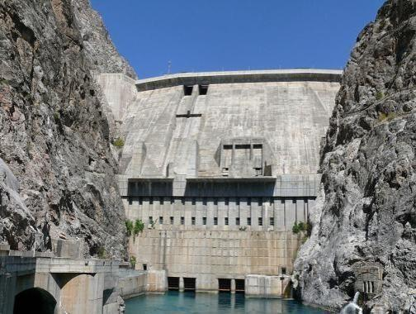

Фотография 1. Плотина Токтогульской ГЭС

1. Исследования и работы по реконструкции на Токтогульской ГЭС разделены на 3 фазы. Строительные работы по Фазе 2 проекта были начаты в октябре 2019 года. Проект «Реабилитации Токтогульской ГЭС. Фаза 3» в настоящее время включает в себя замену ГА-1 и ГА-3 Токтогульской ГЭС и работы по системе мониторинга плотин.

## Контракты и управление Проектом

1. Целью исполнительного агентства ОАО «ЭС» является улучшение технических и эксплуатационных характеристик Токтогульской ГЭС и заключение контракта на реконструкцию Токтогульской ГЭС по схеме Проектирование, Закупка и Строительство (ПЗС). Консультант по реализации проекта работает с департаментом реализации инвестиционных проектов (ДРИП) ОАО «ЭС».
2. ДРИП является одним из отделов ОАО «ЭС», специально назначенным для реализации проектов, финансируемых международными организациями развития, такими как Азиатский банк развития (АБР), Всемирный банк (ВБ) и т. д.
3. С ноября 2022 года руководителем ДРИП является Дыйканбай Болотбеков. Руководитель ДРИП подчиняется непосредственно генеральному директору ОАО «ЭС». ДРИП является основной контактной точкой для рабочего обмена информацией между ОАО «ЭС» и АБР. ДРИП координирует работу консультантов и подрядчиков.
4. Руководитель ДРИП подчиняется непосредственно генеральному директору ОАО «ЭС». ДРИП является основной контактной точкой для рабочего обмена информацией между ОАО «ЭС», АБР и ЕАБР. ДРИП координирует работу консультантов и подрядчиков.
5. ДРИП при содействии КРП предоставляет необходимые проектные планы, отчеты по оценке тендерных предложений, отчеты о ходе выполнения работ, заявки на снятие денежных средств и любые другие необходимые отчеты для АБР, ЕАБР и Правительства КР.
6. В рамках ДРИП в феврале 2013 года была создана специальная группа реализации проекта (ГРП) для реализации соответствующих компонентов «Проекта реабилитации энергетического сектора» (ПРЭС): «Реабилитация Токтогульской ГЭС. Фаза 1»; «Реабилитация Токтогульской ГЭС. Фаза 2» и «Реабилитация Токтогульской ГЭС. Фаза 3». ДРИП руководит всеми консультативными и закупочными контрактами от имени ОАО «ЭС», несет ответственность за оценку тендерных предложений, присуждение контракта, надзор за строительством и отчетность Правительству, АБР и ЕАБР.
7. Орозбек Мамытов был назначен руководителем ГРП в апреле 2023 года, который подчиняется непосредственно генеральному директору ОАО «ЭС» (email: [piu2@es.kg](mailto:piu2@es.kg)). Предыдущий руководитель ГРП Азизбек Курманбаев, назначенный в июне 2022 года, уволился из компании в марте 2023 года.
8. Специалистом по охране окружающей среды ГРП ОАО «ЭС» «Реабилитация Токтогульской ГЭС. Фазы 1, 2 и 3» является Жылдыз Молдосанова (email: [piu2@es.kg](mailto:piu2@es.kg)). Жылдыз Молдосанова уволилась из компании в октябре 2023 года. Начался процесс заполнения вакантной должности.
9. Консультантом по реализации проекта «Реабилитация Токтогульской ГЭС. Фаза 2» является Tractebel Engineering-Coyne Et Bellier (Франция) совместно с Endustriel Elektrik Maden LLC (Кыргызская Республика). Национальная и международная команда консультантов оказывает содействие ОАО «ЭС» в качестве консультанта по реализации проекта (КРП) реабилитации Токтогульской ГЭС. Международным ключевым персоналом являются: Шарль Режи – руководитель проекта, Жан Люк Пижо и Изабель Кантин – специалисты по охране окружающей среды. Национальный ключевой персонал: Марат Абдыкасымов – заместитель руководителя группы, Бурул Алымкулова – специалист по охране окружающей среды.
10. Как указано выше международными специалистами КРП «Трактебель» по охране окружающей среды являются: Жан Люк Пижо (email: [jean-luc.pigeon@tractebel.engie.com](mailto:jean-luc.pigeon@tractebel.engie.com)) и Изабель Кантин (email: isabelle.cantin@tractebel.engie.com); национальным специалистом по ООСиТБ является Бурул Алымкулова (email: alymkulova11.b@gmail.com).
11. Подрядчиком по строительству по контракту пакета 1 Фазы 2 является Консорциум ZMEC и SM Powertech. Специалистом по охране окружающей среды Подрядчика является Султан Калпаков (email: [vlad@smpowertech.co.kr](mailto:vlad@smpowertech.co.kr)).
12. Подрядчиком по строительству по контракту пакета 2 Фазы 2 является Консорциум юридических лиц GE Hydro Франция и GE Renewable GmbH, Швейцария (GE). Специалистами по охране окружающей среды и технике безопасности (ООСиТБ) GE на стройплощадке являются – Орчун Дуймаз (email: [orcun.duymaz@ge.com](mailto:orcun.duymaz@ge.com)) и Улан Мамбетов (ulan.mambetov@ge.com ).

Список контрактов по реализации проекта «Реабилитации Токтогульской ГЭС. Фаза 2» приведен в [таблице 1](#_bookmark6) ниже.

**Таблица 1. Перечень контрактов по реализации проекта**

**«Реабилитация Токтогульской ГЭС. Фаза 2»**

|  |  |  |
| --- | --- | --- |
| **Контракты** | **Название** | **Подрядчики по строительству** |
| №D-15-30/176 от 30 мая 2019 г. | **Пакет 1:** Реабилитация Токтогульской ГЭС –  Проектирование, поставка, установка, пусконаладочные работы и ввод в эксплуатацию | Консорциум Zhejiang Machinery and Equipment I/E Co. Ltd и SM Powertech Co. Ltd |
| №D-15-22/68 от 9 февраля 2018 г. | **Пакет 2, Лот I:** Реабилитация Токтогульской ГЭС –  Проектирование, поставка, установка, пусконаладочные работы и ввод в эксплуатацию  (ГА №2 и №4) | Консорциум GE Hydro France и GE Renewable Switzerland |
| №D-15-22/69 от 9 февраля 2018 г. | **Пакет 2, Лот II:** Реабилитация Токтогульской ГЭС –  Проектирование, поставка, установка, пусконаладочные  работы и ввод в эксплуатацию (ГА №1 и №3) |

1. Управление охраной окружающей среды Проекта «Реабилитации Токтогульской ГЭС. Фаза 2» представлено на схеме 1 ниже.

**ИА**

**Финансирующие организации АБР, ЕАБР**

**ОАО «Электрические станции»,**

**ГРП, СОС: Ж. Молдосанова**

**(до октября 2023 г.)**

**КРП**

**Tractebel Engineering-Coyne Et Bellier (Франция) совместно с Endustriel Elektrik Maden LLC (Кыргызская Республика)**

**Международные СОС: Жан-Люк Пижо, Изабель Кантин**

**Националь-ный СОС: Б.Алымкулова (с июня2022)**

**Подрядчик по строи- тельству Пакет 2 - GE; СОС: О.Дуймаз**

**Подрядчик по строительству Пакет 1**

**– Консорциум ZMEC и SM Powertech;**

**СОС: С.Калпаков**

**Схема 1. Управление охраной окружающей среды Проекта «Реабилитация Токтогульской ГЭС. Фаза 2» по состоянию на июль 2023 года**

1. Специалист по охране окружающей среды ГРП ОАО «ЭС» разработал перечень основной документации, включаемой в систему контроля документации. Данный перечень прилагается в ***Приложение 2***.
2. Краткая информация о контрактах на выполнение строительных работ и ходе работ приведена в таблице 2.

**Таблица 2. Краткая информация о контрактах на выполнение**

**строительных работ и ходе работ**

|  |  |  |  |  |  |  |  |  |  |  |  |  |
| --- | --- | --- | --- | --- | --- | --- | --- | --- | --- | --- | --- | --- |
| Пакет/ Лот | Объем работ | Подрядчик | Дата подписания  контракта | Дата утверждения | | | ФИО персонала | | Строительные работы | | Общий прогресс работ | |
| ПУОСКО | COVID-19  ПКО | ПРЧС | Специалист по ООС | Специалист по ТБ | Дата начала | Дата оконча-ния | Июль 2023 г. | 31 декабря 2023 г. |
| **Пакет 1** | Реабилитация затворов и ГМО ТГЭС | Консорциум ZMEC и SM Powertec | 30.05.2019 | Август 2020 г. | Август 2020 г. | Февраль 2020 г. | Калпаков С. | | Январь 2020 г. | **-** | 92.15[[1]](#footnote-1)% | 93.78[[2]](#footnote-2)% |
| **Пакет 2:**  **Лот 1** | Реабилитация ГА №2 и ГА №4 ТГЭС | Консорциум GE Hydro France и GE Renewable Switzerland | 12.02.2018 | Декабрь 2019 г. | Декабрь 2020 г. | Декабрь 2020 г. | Дуймаз О.,  Мамбетов У. | | Октябрь  2019 | - | 73[[3]](#footnote-3)% | 78[[4]](#footnote-4)% |
| **Лот2** | Реабилитация ГА №1 и ГА №3 ТГЭС | 12.02.2018 | - | - | - | - |

## Деятельность проекта за отчетный период

1. Все работы проводятся на огороженной территории Токтогульской ГЭС. Все реабилитационные мероприятия проводятся на объектах и зданиях ГЭС. Территория Токтогульской ГЭС охраняется и доступ предоставляется только по работе.
2. Работы, выполненные **СП SM-ZMEC Пакета 1** Проекта во время отчетного периода обобщены ниже:

*3-й и 4-й кварталы 2023 года:*

*Июль*

* Подготовительные работы по установке (новой) аэрационной трубы для ГВС на гребне плотины ТГЭС:
* Водолазные работы
  + Подготовка к очистке просверленного отверстия для установки аэрационной трубы водоприемного отверстия стороны А ремонтного затвора ГВС
  + Изготовление понтона для удаления мусора в верхнем бьефе
* Усиление ремонтного затвора ГВС:
  + Подгонка отверстий прижимных пластин под крепежную резьбу завершена на 100%
  + Установка прижимных пластин и резиновых уплотнений завершена на 100%
* Аварийный затвор водоприемника ГА-3 сторона «B»:
  + Замена соединительных болтов завершена на 100%
  + Установка опорных колес завершена на 100%
  + Установка прижимных пластин и резиновых уплотнений завершена на 100%
  + Установка затвора на механизм захвата завершена на 100%
* Аварийный затвор водоприемника ГА-3 сторона «А»:
  + Замена соединительных болтов завершена на 100%
  + Установка опорных колес завершена на 100%
  + Установка прижимных пластин и резиновых уплотнений завершена на 50%
* Ремонтный затвор ГА-3 сторона «B»:
  + Пескоструйная очистка закладных деталей завершена 100%
  + Нанесение антикоррозионного покрытия на закладные детали завершено на 100%
* Ремонтный затвор ГА-3 сторона «A»:
  + Пескоструйная очистка закладных деталей завершена 100%
  + Нанесение антикоррозионного покрытия (первичное) на закладные детали завершено на 100%
* Отметка 840 м (Система заполнения водой ГА-3 стороны «A» и «B»):
  + Установка клапанов завершена на 100%
  + Установка маслопровода завершена на 100%
  + Установка кабельных лотков завершена на 100%
* Отметка 840 м (Аварийный затвор водоприемника ГА-3 сторона «А» и «B»):
  + Фрезерование закладных деталей для резиновых уплотнений герметичной крышки завершено 100%
* Турбинный водовод ГА-3:
  + Удаление абразивных отходов из турбинного водовода ГА-3 на отм. 710 м.
  + Очистка строительных лесов от абразивных отходов завершена на 100%
  + Гидравлическая очистка (промывка) турбинного водовода ГА-3 завершена на 100%
  + Проверка неразрушающим контролем ультразвуковым и магнитопорошковым методами сварных швов завершена на 100%
  + Нанесение первичного слоя на турбинный водовод блока «A» и «B» завершено на 100%
  + Нанесение первого слоя антикоррозионного покрытия блока «А» завершено на 100%, блока «Б» завершено на 70%
  + Нанесение второго слоя антикоррозионного покрытия блока «А» завершено на 100%
  + Демонтаж строительных лесов блока «А» завершен на 100%

*Август 2023 г.*

* Подготовительные работы по установке (новой) аэрационной трубы для ГВС на гребне плотины ТГЭС:
* Водолазные работы
  + Подготовительные работы по удалению мусора с решетки СУР водоприемника сторона «В».
  + Изготовление концевых труб для системы аэрации ГВС.
  + Удаление мусора с экранов СУР стороны «В» завершена - 334 кг.
  + Очистка просверленного отверстия для установки аэрационной трубы стороны «А» - водоприемное отверстие ГВС.
  + Установка дополнительных уплотнений (шлакование) ремонтного затвора водоприемника ГА-3 стороны «B» для выполнения ремонтных работ на площадке бассейна.
* Ремонтный затвор ГВС:
  + Пескоструйная очистка и первичное покрытие опорных пластин завершены на 100%.
  + Установка опорных пластин завершена на 100%.
  + Фрезерование и шлифование опорных пластин завершено на 100%.
  + Монтажные работы завершены на 100%.
  + Монтаж аэрационного узла.
* Аэрационная труба турбинного водовода ГА-3 стороны «А» и «B»:
  + Нанесение антикоррозионного покрытия завершено на 100%.
* Экран СУР водоприемника ГА-3 стороны «B»:
  + Демонтаж подъемных траверс завершен - 10 шт.
  + Демонтаж экранов СУР завершен на 100%.
  + Пескоструйная очистка подъемных траверс в количестве 8 штук, нанесение антикоррозионного первичного и лакокрасочного покрытия на подъемные траверсы в количестве 4 штук.
  + Пескоструйная очистка и нанесение антикоррозионного покрытия на подъемные траверсы завершены на 100%.
  + Пескоструйная очистка и нанесение антикоррозионного покрытия на стыковочные детали завершены на 100%.
  + Пескоструйная очистка и нанесение антикоррозионного покрытия экранов СУР в количестве 2 секций.
  + Пескоструйная очистка и нанесение антикоррозионного покрытия экранов СУР 3-й и 4-й секций завершены на 100%.
  + Подготовительные работы по установке резервных СУР на СУР ГА-3 стороны «B».
  + Установка стыковочных деталей подъемных траверс СУР ГА-3 стороны «B».
  + Пескоструйная очистка и нанесение антикоррозионного покрытия на экраны СУР 4-й и 5-й секций завершены на 100%
  + Пескоструйная очистка 6-й секции СУР завершена на 100%.
  + Подготовительные работы по установке резервных СУР на СУР ГА-3 стороны «B».
* Отм. 860м. (Помещение аварийного затвора водоприемника ГА-3):
  + Установка кабельных лотков.
  + Монтаж МНУ, силового шкафа и шкафа управления завершен на 100%.
  + Установка подъемного захвата аварийного затвора водоприемника ГА-3 стороны «А» и «B».
  + Монтаж герметичной верхней крышки затвора стороны «А» и «B» завершен на 100%.
  + Монтаж гидроцилиндра стороны «А».
  + Установка ремонтной площадки, лестницы и спуск маслонапорных труб гидроцилиндра на отм. 860м завершены на 100%.
* Аварийный затвор водоприемника ГА-3 стороны «A» и «B»:
  + Отсоединение подъемной головки аварийного затвора водоприемника стороны «А».
* Отм. 840 м (Система заполнения водой ГА-3):
  + Установка датчиков МНУ завершена на 100%.
  + Успешное испытание под давлением напорных маслопроводов.
* Турбинный водовод ГА-3:
  + Блок «С»: Пескоструйная очистка завершена на 100%, общая площадь 1250 м2.
  + Блок «С»: Демонтаж двутавровых балок выполнен на 100%.
  + Удаление абразивных отходов завершено на 100%.
  + Демонтаж строительных лесов блока «А» и «B» завершен на 100%.
  + Промывка водой блока «С» завершена на 100%.
  + Пескоструйная очистка наружной части турбинного водовода завершена на 100%.
  + Блок «С»: Нанесение антикоррозионного покрытия завершено на 100%.
  + Нанесение антикоррозионного покрытия на наружную часть турбинного водовода завершено на 100%.
  + Блок «С»: Демонтаж строительных лесов завершен на 100%.
  + Демонтаж бассейна на отм. 814 м завершен на 100%.
* Закладные детали затвора отсасывающей трубы ГА-2 стороны «А» и «B»:
  + Пескоструйная очистка и нанесение антикоррозионного покрытия завершены на 100%.
* Дополнительные работы:
  + Разгрузка контейнера с материалами 7-й партии из Китая на автобазе Каскада ТГЭС завершена на 100%.
  + Работы по транспортировке МНУ, силового шкафа и шкафа управления аварийного затвора водоприемника ГА-3 с отм. 905 м на отм. 860 м.
  + Демонтаж вентиляционной системы на отм. 710 м завершен на 100%.

*Сентябрь*

* Гребень плотины Токтогульской ГЭС отм. 905.00 м:
  + Водолазные работы: Очистка нижней части стороны А водоприемного отверстия ГВС.
  + Ремонтный затвор ГВС:
  + Фрезерование и шлифование направляющих пластин завершено на 100%.
  + Монтажные работы завершены на 100%.
  + Монтаж узла аэрации.
  + Демонтаж строительных лесов.
  + Регулировка подъема и опускания козлового крана.
  + Приемка комиссией.
  + Экраны СУР ГА-3 стороны «B»:
  + Пескоструйная очистка и нанесение антикоррозионного покрытия 4-5 секции завершены на 100%.
  + Пескоструйная очистка 6 секции завершена на 50%.
  + Монтаж секции 8 завершен на 100%.
  + Пескоструйная очистка 1 секции завершена на 70%.
  + Пескоструйная очистка и нанесение антикоррозионного покрытия на 6-ю секцию завершены на 100%
* Резервные экраны СУР водоприемника ГА-3:
  + Подготовительные работы к монтажу.
* Отм. 860:
  + Аварийный затвор водоприемника стороны «A» и «B» ГА-3:
  + Монтаж герметичной верхней крышки завершен на 100%.
  + Отсоединение подъемного захвата.
  + Монтаж гидроцилиндра затвора.
  + Установка ремонтной площадки, лестницы и маслонапорных труб гидроцилиндра завершена на 100%.
  + Аварийный затвор водоприемника стороны «А» ГА-3:
  + Установка маслобака, ремонтной площадки, лестницы и маслонапорных труб.
  + Сварка маслонапорных труб.
  + Монтаж кабельных лотков завершен на 100%.
  + Закладные детали затвора отсасывающей трубы ГА-2 стороны «A» и «B»:
  + Пескоструйная очистка и нанесение антикоррозионного покрытия завершены на 100%.
* Турбинный водовод ГА-3:

Турбинный водовод ГА-3 блок «С»:

* + Демонтаж строительных лесов завершен на 100%.
  + Пескоструйная очистка внешней части на отм. 814 м завершена на 20%.
  + Пространство между затвором ГА-3 на отм. 814 м:
  + Монтаж бассейна завершен на 100%.
  + Пескоструйная очистка завершена на 100%.
  + Нанесение антикоррозионного покрытия выполнено на 100%.
  + Демонтаж бассейна завершен на 100%
  + -Экраны СУР водоприемника ГА-3 стороны «A» и «B»:
  + Установка подъемной трааверсы в комплекте 4 шт. для стороны «А».
  + Пескоструйная очистка закладных деталей завершена на 95% для стороны «A».
  + Нанесение антикоррозионного покрытия на закладные детали выполнено на 50% для стороны «A».
  + Пескоструйная очистка и нанесение антикоррозионного покрытия на 100% для стороны B 1-4-й секций.
* Козловой кран:
  + Нанесение антикоррозионного покрытия на траверсу козлового крана завершено на 90%.
  + Работы по транспортировке:
  + Транспортировка абразива в транспортный тоннель.

*Октябрь*

* Подготовительные работы по установке новой аэрационной трубы на гребне плотины ТГЭС:
  + Водолазные работы включали проверку маркировки точек бурения, демонтаж видеокамеры и инспекцию ремонтного затвора ГВС стороны «А».
  + Завершена установка ремонтного затвора ГВС на зажимной механизм и подсоединена аэрационная труба.
  + Завершена пескоструйная и антикоррозийная обработка затвора поверхностного водосброса сторон 'A' и 'B'.
  + Проведена техническая инспекция козлового крана.
  + Завершена покраска и нанесение антикоррозионного покрытия на СУР водоприемника ГА-3 стороны «В».
  + Завершен демонтаж подъемных балок на ремонтном затворе водоприемника ГА-3.
  + Завершено закрытие основного отверстия и монтаж крышки регулирующего клапана на отм. 860 м (помещение аварийного затвора водоприемника ГА-3)

*Ноябрь*

* Продолжены подготовительные работы по установке новой аэрационной трубы для ГВС на гребне плотины ТГЭС:
  + Завершена пескоструйная и антикоррозийная обработка затвора поверхностного водосброса стороны 'A' (верхняя часть).
  + Удаление глины и подготовка к установке бассейна в помещении ГВС стороны «A».
  + Демонтированы электрические кабели и перевезены необходимые материалы для текущих работ.
  + Продолжен демонтаж резиновых уплотнений и прижимных пластин сегментного затвора ГВС.
  + Завершена установка бассейна и труб ПВХ для дренажной системы внутри турбинного водовода.
  + Продолжена транспортировка и установка строительных лесов на различных участках водовода ГВС.

*Декабрь*

* Заключительный этап работ в помещении ГВС стороны «A»:
  + Удалены абразивные отходы и демонтирован гидроцилиндр аварийного затвора ГВС.
  + Завершено 50 % демонтажа опорных пластин аварийного затвора ГВС.
  + Подготовка к пескоструйной очистке водовода ГВС, блок «A».
  + Нанесено первичное и лакокрасочное покрытие на водовод ГВС, блок «C».
  + Завершена пескоструйная очистка водовода ГВС, блок «A», и ремонт трещин.
  + Продолжены работы по изготовлению приспособлений для демонтажа гидроцилиндров затворов ГВС.

1. Работы, выполненные **СП GE** во время отчетного периода, обобщены ниже (основные работы на стройплощадке за отчетный период):

*3-й и 4-й кварталы 2023 года:*

*Июль*

Работы на гидроагрегатах:

Генератор:

* Подготовка материалов и оборудования
* Очистка пластин обода ротора
* Фиксация ободов 4-й пакет и измерения
* Укладка пластин обода ротора окончательного пакета
* Сборка обмотки статора (пайка)
* Сборка обмотки статора (блокировка и фиксация)
* Установка кольцевого соединения (регулировка и пайка)
* Очистка тормозного пути ротора
* Окончательные измерения после сборки обода
* Сборка воздушного дефлектора ротора
* Покраска ротора
* Подготовка к изоляционным работам статора
* Сборка нижней крестовины на монтажной площадке
* Сборка тормозного пути ротора
* Подготовка полюсов ротора к сборке
* Подготовка к термографическому испытанию статора
* Контактная проверка сопротивления статора
* Опускание нижней крестовины в шахту генератора
* Сборка полюсов ротора
* Испытание статора на диэлектрическую прочность
* Термографическое испытание статора
* Сборка обмотки статора (установка изоляции и чашек)
* Сборка воздушного дефлектора ротора
* Центрирование и выравнивание нижней крестовины
* Центрирование статора

Турбина:

* Монтаж и сварка трубопроводов МНУ и опор трубопроводов
* Неразрушающий контроль и покраска фланца статорного кольца
* Зажимание нижнего лабиринта и сварка радиальных домкратов (Контрольный лист №5)
* Шлифование посадочной поверхности для установки прокладок на фланец статорного кольца
* Опускание крышки турбины в шахту турбины (второй промежуточный)
* Опускание рабочего колеса в шахту
* Центрирование рабочего колеса
* Подготовка направляющих лопаток на монтажной площадке
* Установка направляющих лопаток
* Установка крышки турбины в шахту турбины
* Монтаж трубопроводов системы охлаждения направляющих подшипников турбины на отм. 715 (в шахте турбины)
* Установка и закрепление верхнего парового корпуса
* Затяжка крышки турбины
* Установка опоры уплотнения вала
* Установка опоры подшипника турбины
* Установка рабочего кольца
* Установка сервомоторов
* Установка шарниров и рычагов
* Регулировка распределительного аппарата
* Освобождение вала
* Монтаж трубопроводов для фильтрации масла направляющих подшипников
* Предварительное центрирование опоры направляющего подшипника
* Очистка встроенных напорных трубопроводов в отсасывающей трубе

Механическое вспомогательное оборудование:

* Испытание давлением закладной трубы №23 для осушения турбинного водовода на отм. 708 м
* Испытание давлением закладной трубы №84 для водоприемника из спиральной камеры на отм. 713 м
* Монтаж трубопровода главного водоснабжения системы охлаждения на отм. 708-707 м
* Окончательный монтаж трубопровода системы охлаждения после испытаний давлением на отм. 707-713 м
* Монтаж трубопровода системы водяного охлаждения статора на отм. 718 м (MKB51)
* Монтаж трубопровода водоприемника на отм. 718 м (нижний направляющий подшипник)
* Монтаж трубопровода водоприемника на отм. 718 м (соединение от редуктора давления охлаждения уплотнения вала с закладным трубопроводом гидроагрегата на отм. 718 м)
* Установка рабочей площадки главных клапанов системы водяного охлаждения (ГА-1 и ГА-2) на отм. 708 м
* Монтаж трубопровода направляющего подшипника турбины для системы охлаждения на отм. 718 м (за пределами шахты генератора)
* Испытание давлением трубопровода направляющего подшипника турбины системы охлаждения на отм. 718 м (за пределами шахты генератора)
* Установка платформы для управления клапанами водоприемника на отм. 708 м
* Монтаж трубопровода для обратной промывки фильтров уплотнения вала на отм. 710-713 м
* Монтаж щитов КИПиА на отм. 710-713 м
* Окончательный монтаж соединительного трубопровода между закладными трубами №84 на отм. 713 м
* Монтаж трубопровода главного водоснабжения системы охлаждения в коридоре на отм. 710 м
* Установка лестницы-платформы для управления клапанами водоприемника на отм. 708 м
* Монтаж и испытание давлением щитов КИПиА на отм. 710-713 м
* Монтаж трубопроводов тормозной системы (подача сжатого воздуха) на отм. 718 м
* Монтаж трубопровода подачи сжатого воздуха низкого давления на отм. 718 м
* Монтаж и испытание давлением щитов КИПиА на отм. 721 м
* Монтаж трубопровода подачи сжатого воздуха низкого давления на отм. 718-708 м
* Монтаж соединительных трубопроводов между редукторами давления на отм. 710 м
* Монтаж трубопроводов охлаждения верхнего и нижнего подшипников генератора на отм. 718 м (за пределами шахты генератора)
* Монтаж соединительных трубопроводов охлаждающих фильтров на отм. 713 м
* Изготовление трубных секций для замены закладной трубы № 57 на отм. 710 (осушение отсасывающей трубы)
* Изготовление опор для трубопроводов ГА-1 и ГА-3 на территории склада

Электрическое вспомогательное оборудование:

* Установка - кабельные лотки на отм. 710-713 м
* Протяжка силовых и контрольных кабелей для ГА-2
* Заделка силовых и контрольных кабелей ГА-2
* Установка кабельных лотков в шахте генератора
* Перемещение главного выключателя и ввод в эксплуатацию
* Установка главного ПИТ - Генератор к главному выключателю на отм. 718 м
* Установка ответвительного ПИТ - Генератор к трансформатору возбуждения на отм. 718 м
* Сварка провода и корпуса главного ПИТ - Генератор к главному выключателю на отм. 718 м
* Сварка провода и корпуса ответвительного ПИТ - Генератор к трансформатору возбуждения на отм. 718 м
* Установка кабельных лотков на отм. 718 м, отм. 751 м
* Заземление оборудования ГА-2
* Установка кабельных лотков для пожаротушения трансформатора на отм. 724 м
* Прокладка кабельных лотков пожаротушения генератора на отм. 718 м
* Установка датчиков и прокладка кабелей системы вибромониторинга на статоре
* Прокладка кабельных лотков пожаротушения трансформатора в помещении Т-2 на отм. 726.5 м
* Протяжка силовых кабелей для трансформатора возбуждения на отм. 718 м
* Земляные работы и подготовка фундамента под контейнер 6 кВ на ОРУ

Ввод в эксплуатацию:

* Устранение пунктов из перечня дефектов

*Август*

Работы на гидроагрегатах:

Приемка ГА-2

Генератор:

* Подготовка материалов и оборудования
* Испытание трубопровода тормозных домкратов на нижней крестовине (в процессе ожидания)
* Установка воздухоохладителей статора
* Опускание ротора в шахту генератора
* Сборка верхней крестовины на монтажной площадке
* Демонтаж подъемной траверсы ротора
* Установка вала неприводной стороны на ротор
* Соединение вала неприводной стороны с ротором
* Прокладка трубопровода пожаротушения в шахте генератора
* Опускание узла верхней крестовины в шахту генератора
* Центрирование и регулировка верхней крестовины
* Установка вывода ротора
* Подготовка подшипника неприводной стороны
* Установка масляного бака подшипника неприводной стороны
* Установка трубопровода верхнего подшипника

Турбина:

* Монтаж и сварка трубопровода МНУ и опор трубопровода (в процессе ожидания до завершения наладки сервомоторов)
* Регулировка сервомоторов и подключение к рабочему кольцу
* Монтаж панелей приборов управления в шахте турбины и на отм. 710 м
* Установка уплотнения между крышкой турбины и опорным кольцом (в процессе ожидания)
* Монтаж дренажного трубопровода крышки турбины
* Установка подушек направляющего подшипника турбины
* Подготовка направляющего подшипника турбины
* Демонтаж существующего/старого клапана осушения отсасывающей трубы (в процессе ожидания)

Механическое вспомогательное оборудование:

* Монтаж трубопровода подачи сжатого воздуха низкого давления на отм. 718-708 м
* Монтаж трубопровода охлаждения верхнего подшипника генератора и нижнего подшипника генератора на отм. 718 (за пределами шахты генератора)
* Изготовление трубных секций для замены закладной трубы № 57 на отм. 710 (осушение отсасывающей трубы)
* Изготовление опор для трубопроводов ГА-1 и ГА-3 на территории склада
* Монтаж нового трубопровода системы пожаротушения от дозаторного помещения до помещения маслоохладителей Т-2 (отм. 760-721 м)
* Демонтаж старых воздушных компрессоров на отм. 740 м
* Изготовление трубных секций для замены системы подачи воздуха низкого давления на отм. 740 м
* Испытания давлением трубопроводов подачи сжатого воздуха низкого давления на отм. 707 м - отм. 718 м
* Изготовление трубных секций для замены клапанов дренажа и осушения на отм. 713 м
* Монтаж новых ресиверов (напорных баков) на отм. 740 м

Электрическое вспомогательное оборудование:

* Протяжка силовых и контрольных кабелей для ГА-2
* Заделка силовых и контрольных кабелей ГА-2
* Заземление оборудования ГА-2
* Заделка кабелей трансформатора возбуждения на отм. 718
* Заливка бетоном кабельной траншеи для контейнера 6 кВ на ОРУ
* Заделка датчиков системы пожаротушения в помещении трансформатора Т-2 на отм. 726 м
* Подготовка фазной и нейтральной сторон ПИТ к испытаниям ВН на отм. 718 м
* Протяжка кабеля системы пожаротушения трансформатора на отм. 760 м - отм. 726 м
* Установка вторичных кабельных лотков внутри шахты генератора
* Протяжка вспомогательных кабелей генератора
* Прокладка вторичных кабельных лотков для КИПиА турбины

Ввод в эксплуатацию:

- Электрические испытания ТТ

*Сентябрь*

Работы на ГА-2:

Генератор:

* Подготовка материалов и оборудования
* Испытание трубопровода тормозных домкратов на нижней крестовине
* Центрирование и регулировка верхней крестовины
* Установка вывода ротора
* Подготовка подшипников неприводной стороны, их установка, заливка масла, измерение и регулировка зазоров
* Установка датчиков РДТ
* Монтаж трубопроводов верхнего подшипника
* Монтаж трубопроводов системы пожаротушения
* Установка опорных пластин статора, сварка
* Регулировка ротора
* Монтаж трубопроводов воздухоохладителя
* Соединение ротора с валом турбины
* Установка рук верхних крестовин и сварка радиальных домкратов
* Монтаж трубопровода нижнего кольца системы пожаротушения
* Установка нижних и верхних воздушных направляющих
* Проворот
* Измерение воздушного зазора
* Центрирование ротора
* Приварка радиальных домкратов нижней крестовины
* Удаление масла из верхнего подшипника
* Установка верхнего пола
* Установка воздуховодов

Турбина:

* Монтаж и сварка трубопроводов МНУ и опор трубопроводов
* Предварительное напряжение сервомоторов
* Монтаж панелей КИПиА в шахте турбины и на отм.710 м
* Монтаж дренажных трубопроводов крышки турбины
* Ремонтно-восстановительные работы закладной детали существующего/старого клапана осушения отсасывающей трубы
* Установка нового клапана отсасывающей трубы
* Установка прокладок направляющих подшипников
* Испытания трубопроводов МНУ под давлением и очистка
* Механическая блокировка болтов распределительного аппарата
* Установка опор датчиков кавитации в шахте турбины
* Очистка трубопровода охлаждения подшипников турбины в шахте турбины
* Установка опор для контрольно-измерительных приборов насосов крышки турбины
* Подготовка к провороту
* Монтаж монорельса в шахте турбины
* Заливка масла в бак МНУ
* Окончательное центрирование рабочего колеса
* Установка и закрепление опоры уплотнения вала
* Установка и центрирование масляного бака в направляющем подшипнике
* Окончательная очистка отсасывающей трубы и спиральной камеры для передачи Заказчику
* Сборка уплотнения вала
* Монтаж трубы клапана впуска воздуха
* Демонтаж строительных лесов в отсасывающей трубе
* Устранение пунктов из перечня дефектов в шахте турбины во время отключения ГА-4

Механическое вспомогательное оборудование:

* Испытания давлением трубопровода подачи сжатого воздуха низкого давления на отм. 718 м - отм. 765 м
* Монтаж трубопровода охлаждения верхнего подшипника генератора и нижнего подшипника генератора на отм. 718 м (за пределами шахты генератора)
* Изготовление и монтаж секций трубопровода для замены закладной трубы № 57 на отм. 710 м (заполнение отсасывающей трубы)
* Изготовление и монтаж опор трубопровода для ГА-1 и ГА-3 на территории склада
* Монтаж нового трубопровода системы пожаротушения от помещения дозирования до помещения маслоохладителя Т-2 (отм. 760-721 м)
* Изготовление и монтаж секций трубопровода для замены системы подачи сжатого воздуха низкого давления на отм. 740 м
* Изготовление и монтаж секций трубопровода для замены клапанов дренажа и осушения на отм. 713 м
* Монтаж новых воздушных компрессоров на отм. 739 м
* Маркировка труб
* Водолазные работы по установке и снятию надувных заглушек на трубах № 43, № 57, № 82, № 60
* Замена существующей нисходящей арматуры (№ 43, № 57, № 82, № 60)
* Монтаж отводящего трубопровода и КИПиА в помещении маслоохладителя Т-2
* Уборка и окончательная очистка трубопроводов и оборудования системы охлаждения
* Работы по ремонту бетона (цементация) вокруг закладных труб
* Монтаж изоляции трубопровода на ГА-4

Электрическое вспомогательное оборудование:

* Протяжка силовых и контрольных кабелей для ГА-2
* Заделка силовых и контрольных кабелей для ГА-2
* Заземление оборудования ГА-2 и проверка заземления оборудования
* Заливка бетоном кабельной траншеи для контейнера 6 кВ на ОРУ
* Окончательный монтаж ПИТ на отм. 718 м - отм. 726 м (динамометрическая затяжка, покраска, гибкое соединение и т. д.)
* Протяжка кабеля системы пожаротушения трансформатора на отм. 760 м - отм. 726 м
* Заделка КИПиА внутри шахты генератора
* Протяжка вспомогательных кабелей генератора
* Вывод КИПиА системы пожаротушения трансформатора на отм. 726 м и отм. 718 м
* Монтаж КИПиА системы пожаротушения генератора на отм. 718 м
* Протяжка вспомогательных кабелей турбины
* Заделка КИПиА в шахте турбины
* Монтаж кабельных лотков в кабельной галерее № 1 на отм. 764 м и в кабельной шахте № 1 на отм. 764 - 825 м и на отм. 860 м
* Модификация ПИТ стороны нейтрали на ГА-4 (Пункт из перечня дефектов - EDN-0033)
* Подключение главных силовых кабелей шкафа постоянного тока ГА-2 к главному шкафу постоянного тока

Ввод в эксплуатацию:

* Электрические испытания ТТ и ТН
* Пусконаладочные работы электрического вспомогательного оборудования

Прочее:

* Установка нового мостового крана Т-2
* Мостовой кран T-2 - Пусконаладочные испытания
* Устранение пунктов из перечня дефектов во время отключения ГА-4

*Октябрь*

Работы на ГА-2:

Генератор:

* Подготовка материалов и оборудования для ГА-1
* Установка трубопровода верхнего подшипника, заливка масла в верхний и нижний подшипники
* Установка трубопроводов воздухоохладителя, установка нижних воздушных направляющих
* Установка верхнего этажа
* Установка подшипника приводной стороны, установка трубопроводов подшипника приводной стороны
* Установка верхнего кольца системы пожаротушения
* Установка всасывания воздушной пыли
* Окраска обмотки статора, подкраска
* Установка приборов системы мониторинга
* Монтаж системы масляного тумана
* Инвентаризация на складе
* Изготовление секций трубопроводов для главного коллектора системы охлаждения ГА-1
* Очистка

Турбина:

* Проверка герметичности масляного бака направляющего подшипника
* Демонтаж строительных лесов в отсасывающей трубе
* Установка и регулировка направляющего подшипника турбины
* Закрытие и затягивание люка отсасывающей трубы
* Установка и завершение работы устройства превышения скорости
* Установка клапана срыва вакуума
* Завершение монтажа контрольно-измерительных приборов турбины
* Заделка концевых выключателей для срезных штифтов направляющих лопаток турбины
* Заливка масла в направляющие подшипники
* Очистка

Механическое вспомогательное оборудование:

* Установка трубопроводов охлаждения верхнего подшипника генератора и нижнего подшипника генератора на отм. 718 (за пределами шахты генератора)
* Монтаж нового трубопровода системы пожаротушения от дозировочного помещения до помещения маслоохладителя Т-2 (отм. 760-721)
* Изготовление секций трубопровода для замены системы подачи воздуха низкого давления на отм. 740
* Монтаж новых воздушных компрессоров на отм. 739
* Маркировка трубопроводов
* Установка контрольно-измерительных приборов для системы охлаждения генератора на отм. 718
* Уборка и окончательная очистка трубопроводов и оборудования системы охлаждения
* Монтаж изоляции трубопроводов на ГА-4 и ГА-2
* Работы по ремонту бетона (цементация) вокруг встроенных труб
* Испытание под давлением трубопроводов охлаждения верхнего и нижнего подшипников генератора на отм. 718 (за пределами шахты генератора)
* Испытание под давлением нового трубопровода системы пожаротушения от дозировочного помещения до помещения маслоохладителя Т-2 (отм. 760-721)
* Монтаж панели контрольно-измерительных приборов для системы подачи воздуха низкого давления на отм. 740
* Установка табличек для контрольно-измерительных приборов системы охлаждения генератора на отм. 718 (в процессе)
* Подкраска клапанов
* Изготовление секций трубопроводов для системы охлаждения ГА-1 на территории склада
* Изготовление и монтаж трубопроводов подачи воздуха на отм. 726 - 718
* Установка маслоотделителя для воздушных компрессоров на отм. 739
* Ремонт бетона в помещении воздушного компрессора на полу на отм. 739

Электрическое вспомогательное оборудование:

* Протяжка силовых и контрольных кабелей для ГА-2
* Заделка силовых и контрольных кабелей для ГА-2
* Заземление оборудования ГА-2
* Протяжка кабелей системы пожаротушения генератора на отм. 718
* Заделка КИПиА в шахте генератора
* Протяжка вспомогательных кабелей генератора
* Монтаж КИПиА генератора на отм. 718
* Заделка КИПиА в шахте турбины
* Монтаж кабельных лотков в помещении воздушного компрессора на отм. 740
* Протяжка и заделка кабеля в помещении воздушного компрессора на отм. 740
* Заделка кабелей системы пожаротушения генератора на отм. 718
* Заделка кабелей системы пожаротушения трансформатора на отм. 760
* Заделка кабелей в помещении воздушного компрессора на отм. 740
* Маркировка оборудования, кабелей и проводов в шкафах ГА-2
* Установка нового демпфера в шкафах возбуждения ГА-2

Ввод в эксплуатацию:

* Предварительный ввод в эксплуатацию электрического вспомогательного оборудования (шкафы постоянного тока и низкого напряжения ГА-2)
* Предварительный ввод в эксплуатацию системы защиты (Шкафы защиты ГА-2)
* Предварительный ввод в эксплуатацию системы регулирования (шкаф TSLG)
* Испытания трансформаторов тока и напряжения
* Ввод в эксплуатацию электрического вспомогательного оборудования (шкафы пост. тока и НН ГА-2)
* Ввод в эксплуатацию системы защиты (Шкафы защиты ГА-2)
* Ввод в эксплуатацию системы регулирования (ввод в эксплуатацию шкафа TSLG и МНУ)
* Ввод в эксплуатацию генератора
* Ввод в эксплуатацию турбины.

*Ноябрь*

Работы на ГА-2:

Генератор:

* Подготовка материалов и оборудования для ГА-1
* Помощь по вводу в эксплуатацию
* Изготовление секций трубопроводов для главного коллектора системы охлаждения ГА-1 на территории склада (только первая неделя)
* Изготовление нижнего крестовины маслопровода для ГА-1 на территории склада (только первая неделя)
* Подкраска (только первая неделя)
* Очистка (только первая и вторая недели)
* Доставка ступицы ротора ГА-1 (первая неделя), рамы ротора (вторая неделя)
* Монтаж изоляции трубопроводов на ГА-2 (вторая, третья и четвертая недели)
* Полная проверка гидроагрегата после механического и электрического превышения скорости (четвертая неделя)
* Балансировка ротора (четвертая неделя)

Турбина:

* Проверка поставок ГА-1 и ГА-3 на территории склада
* Доставка рабочего колеса ГА-1 на монтажную площадку (только первая неделя)
* Доставка вала турбины ГА-1, нижнего кольца и крышки турбины на монтажную площадку (вторая неделя)

Механическое вспомогательное оборудование:

* Маркировка труб (первая и вторая недели)
* Установка табличек для контрольео-измерительных приборов системы охлаждения генератора на отм. 718
* Уборка и окончательная очистка трубопроводов и оборудования системы охлаждения (только первая неделя)
* Подкраска клапанов (только первая неделя)
* Изготовление секций трубопроводов для системы охлаждения ГА-1 на территории склада (только первая неделя)
* Инвентаризация общей системы пожаротушения на складе (четвертая неделя)

Электрическое вспомогательное оборудование:

* Заземление оборудования ГА-2 (только первая неделя)
* Заделка кабелей системы пожаротушения генератора на отм. 718 (только первая неделя)
* Заделка кабелей системы пожаротушения трансформатора на отм. 760 (только первая неделя)
* Заделка кабеля в помещении воздушного компрессора на отм. 740
* Маркировка оборудования, кабелей и проводов в шкафах ГА-2

Ввод в эксплуатацию:

* Ввод в эксплуатацию электрического вспомогательного оборудования
* Ввод в эксплуатацию системы защиты
* Ввод в эксплуатацию системы регулирования
* Ввод в эксплуатацию генератора
* Ввод в эксплуатацию турбины
* Ввод в эксплуатацию системы управления
* Мокрые испытания - Первый проворот (только третья неделя)
* Регулировка охлаждения статора (четвертая неделя)
* Испытания вводов/выводов АСУ ТП (выключатель генератора, выключатель, трансформатор) (четвертая неделя)
* Испытание переменным током статора (четвертая неделя)
* Испытание коротким замыканием (четвертая неделя)
* Испытания электрической защиты (четвертая неделя)
* Испытание номинальной скорости 166,67 об/мин, тепловое испытание, механическое и электрическое превышение скорости (четвертая неделя)

*Декабрь*

Ввод в эксплуатацию:

* Ввод в эксплуатацию системы мониторинга вибрации
  + Проверка цикла точек Modbus
  + Испытание конфигурации Rulepak
  + Окончательная конфигурация системы-1
* Ввод в эксплуатацию системы защиты
  + Интерфейс с АСУ ТП
  + Работы по вводу в эксплуатацию
* Ввод в эксплуатацию системы управления
  + Запуск и проверка конфигурации ПЛК
  + Испытание связи по шине Modbus
  + Испытания вводов/выводов
  + Функциональные испытания
* Ввод в эксплуатацию системы возбуждения
  + Внутренние последовательности возбуждения + ввод/вывод и связь
  + Испытания напряжения
  + Подключение трансформатора возбуждения к ИПБ и настройка автоматического регулятора напряжения возбуждения
  + Испытания синхронизации
  + Первая синхронизация
  + Испытания нормального отключения
  + Испытания механического и аварийного отключения
  + Отключение нагрузки аварийным отключением
  + Проверка механической части после каждого испытания на отключение нагрузки
  + Стабилизация температуры при номинальной нагрузке
  + Регулировка регулятора скорости
  + Регулировка возбуждения и автоматического регулятора напряжения
  + Начало пробного пуска (окончание в следующем году).

1. В течение отчетного периода команда проекта столкнулась с несчастным случаем со смертельным исходом на строительной площадке. В ответ на это было проведено внутреннее и внешнее расследование под контролем государственных органов и самой команды проекта. Эти расследования были направлены на тщательный анализ инцидента и факторов, способствовавших его возникновению. Результаты этих расследований были всесторонне задокументированы и представлены в специальном разделе данного полугодового отчета. В этом разделе подробно описывается процесс расследования, выявленные причины несчастного случая, а также рекомендуемые действия или улучшения для предотвращения подобных случаев в будущем.

## Описание любых изменений в проектировании

1. Изменений в проектировании касательно ООСиТБ нет.

## Описание любых изменений согласованных методов строительства

1. Изменения в согласованные методы строительства не вносились.

## Персонал на стройплощадке

1. Проживание на стройплощадке строго запрещено для персонала Подрядчиков. Персонал Подрядчиков проживает в г. Кара-Куль (или в специально отведенных местах, см. ниже), который находится в 4 км от Токтогульской ГЭС. Персонал Подрядчиков пользуется столовой для персонала, туалетами в здании Токтогульской ГЭС.
2. Согласно ежедневным отчетам СП SM-ZMEC количество персонала, присутствовавшего на стройплощадке в расчете на одного Подрядчика/Субподрядчика в течение отчетного периода, показано в таблице 3 ниже.

**Таблица 3. Минимальное/максимальное количество персонала по Пакету 1**

|  |  |  |
| --- | --- | --- |
| 2023 год | Непрямая рабочая сила | Прямая рабочая сила |
| Июль | 10 | 80 |
| Август | 12 | 72 |
| Сентябрь | 12 | 72 |
| Октябрь | 12 | 53 |
| Ноябрь | 14 | 42 |
| Декабрь | 15 | 46 |

1. Согласно еженедельным **отчетам СП GE** количество персонала, присутствовавшего на стройплощадке в расчете на одного Подрядчика/Субподрядчика в течение отчетного периода показано в таблице 4. Количество персонала за этот период относительно меньше, чем за предыдущий.

**Таблица 4. Минимальное/максимальное количество персонала по Пакету 2**

|  |  |  |  |  |  |  |
| --- | --- | --- | --- | --- | --- | --- |
| 2023 | **GE** | **«Таджик СГЭМ»** | **ВЕРШИНА**  **(скорая помощь / врач)** | **Vermeulen** | **ISIK/**  **Integra** | **WWTech** |
| Июль | 24 | 165 | 2 |  |  |  |
| Август | 24 | 134 | 2 |  |  |  |
| Сентябрь | 24 | 123 | 2 |  | 10 |  |
| Октябрь | 28 | 98 | 2 |  |  |  |
| Ноябрь | 30 | 54 | 2 |  |  |  |
| Декабрь | 15 | 18 | 2 |  |  |  |

# МЕРОПРИЯТИЯ ПО ОХРАНЕ ОКРУЖАЮЩЕЙ СРЕДЫ

## Общее описание мероприятий по охране окружающей среды

1. Надзор и инспекции на стройплощадке, а также мониторинг соблюдения строительных работ являются важными аспектами для обеспечения надлежащего выполнения требований ПУОС/ПУОСКО. Сотрудники отдела охраны окружающей среды Проекта осуществляют надзор и мониторинг выполнения проекта на регулярной основе.
2. Управление охраной окружающей среды проектных работ каждого пакета задокументировано в различных планах, которые были обсуждены и утверждены ГРП для каждого Пакета (***Приложение 2***).
3. В течение отчетного периода международный эксперт КРП и национальный специалист по ООСиТБ регулярно посещали стройплощадки проекта для мониторинга состояния окружающей среды, здоровья и безопасности и реализации мер по снижению воздействия. Во время каждого посещения объекта специалист по ООСиТБ готовит отчет о несоответствии экологическим требованиям (при необходимости) и запрашивает соответствующие планы корректирующих действий у Подрядчиков. Специалисты по ООСиТБ регулярно посещают стройплощадки проекта.
4. Руководитель по строительству и специалист по ООСиТБ СП SM-ZMEC проводили ежедневный визуальный контроль окружающей среды.
   * Вводный инструктаж проводится для всего рабочего персонала на месте ежедневно.
   * Специалисты по ООСиТБ проводят тренинги и ежедневные инструктажи.
   * Разработаны ППР и проведен анализ рисков в соответствии с каждым видом работ.
   * Регулярный контроль ООСиТБ проводился по работам Подрядчика национальным специалистом КРП по ООСиТБ.
5. Мероприятия по охране окружающей среды, проведенные СП GE, включают нижеследующее:
   * Менеджер по ООСиТБ и руководители на стройплощадке СП GE ежедневно проводят инспекции на объекте, вводный инструктаж для своего персонала по рискам ООСиТБ и организации работ.
   * Проводятся производственные совещания.
   * Все новые сотрудники были обучены общим правилам ООСиТБ проекта и, в частности, мерам по Covid-19.
   * ППР и анализ рисков проводились перед каждым запланированным мероприятием.
   * Регулярный контроль ООСиТБ проводился в отношении деятельности подрядчиков.

## Проверки на стройплощадке

1. Проверка на стройплощадке была проведена в октябре 2023 года Жаном-Люком Пижо, международным экспертом по ООСиТБ КРП «Tractebel».
2. В течение отчетного периода регулярные проверки на стройплощадке проводились национальным специалистом по ООСиТБ КРП «Tractebel», который работает на стройплощадке полный рабочий день.
3. Специалист по охране окружающей среды ГРП ОАО «ЭС» провел проверки стройплощадок в октябре 2023 года. Информация о посещении стройплощадки и проведенных проверках приведена в таблице 5.

**Таблица 5. Посещения и проверки стройплощадок**

| Организация | Цель | Кем выполнено | Дата | Выводы проверки (кратко) |
| --- | --- | --- | --- | --- |
| КРП «Tractebel» | Регулярные проверки на стройплощадке | Жан-Люк Пижо | Октябрь 2023г. | Подготовка к работам по очистке асбеста на хорошем уровне. |
| КРП «Tractebel» | Регулярные проверки на стройплощадке | Бурул Алымкулова | Октябрь 2023г. | Все необходимые знаки безопасности и карты на месте. |
| ГРП ОАО «ЭС» | Участие в миссии по обзору проектов и миссии по рассмотрению гарантий АБР. | ОАО «ЭС»: СОС  Ж. Молдосанова | Октябрь 2023г. | Рабочий персонал работал в СИЗ. |

1. Подробная информация о результатах проверки стройплощадок специалиста по охране окружающей среды ГРП ОАО «ЭС» приводится ниже.
2. Пакет 1 Фаза 2, СП ZMEC

Ремонтно-восстановительные работы ведутся строго на отведенной территории Каскада Токтогульских ГЭС в соответствии с проектом и графиком работ. Мероприятия по ООСиТБ были полностью выполнены СП Пакета 1 ZMEC. Каждый рабочий был обеспечен соответствующими СИЗ. За отчетный период произошел несчастный случай со смертельным исходом (подробная информация представлена в разделе 4.8.2). В полевом офисе СП ZMEC были проведены встречи со специалистом по ООСиТБ, на которых обсуждались вопросы выполнения мероприятий по охране труда, промышленной безопасности и охране окружающей среды.

1. Рабочие участки были огорожены и убраны (*Фотография 2*). Ежедневно перед началом работ для строительно-монтажного персонала проводится инструктаж по требованиям ООСиТБ и утренняя зарядка (*Фотография 2*3).

Фотография 2. Рабочие зоны СП ZMEC огорожены и убраны (статус в октябре 2023 г.)

1. Соответствующие информационные таблички были размещены на рабочих участках. Следует отметить, что информационные таблички по ООСиТБ на стройплощадке подрядчика ZMEC в достаточном количестве и очень информативны (*Фотография 3*). Рабочий персонал полностью обеспечен СИЗ. Строительно-монтажные работы проводились в соответствии с требованиями по ООСиТБ.

Фотография 3. Информационные таблички по ООСиТБ размещены на всех рабочих участках СП ZMEC (статус в июле 2023 г.)

1. Строительные отходы были вывезены на специально отведенную площадку для хранения №3 Каскада ТГЭС. Бытовые отходы были вывезены на официальную свалку в соответствии с договором между СП ZMEC и Каскадом ТГЭС. Отработанный абразив был упакован в специальные мешки и размещен в специально отведенном месте на гребне плотины с последующим вывозом на сертифицированный полигон в соответствии с договором (Фотография 5).

Фотография 4. Вывоз абразивных отходов со стройплощадки СП ZMEC (статус в августе 2023 г.)

1. Химикаты/краски хранились на стройплощадке со вторичной защитной оболочкой (*Фотография 5*). Рабочим на участке был предоставлен быстрый доступ к противопожарному оборудованию (*Фотография 6*). Аптечки первой помощи доступны для рабочих, работающих на участке (*Фотография 6b*).

Фотография 5. Химикаты/краски хранились на стройплощадке СП ZMEC с дополнительной

защитой (статус в октябре и декабре 2023 г.)

Фотография 6. Противопожарное оборудование на стройплощадке СП ZMEC (статус в августе и сентябре 2023 г.)

Фотография 6b. Аптечки первой помощи доступны для рабочих на стройплощадке СП ZMEC (статус в декабре 2023 г.)

1. Рабочие полностью обеспечены соответствующими СИЗ (*Фотография 7*).

Фотография 7. Рабочий персонал СП ZMEC выполняет работы в СИЗ (статус в июле 2023 г.)

1. Пакет 2 Фаза 2, СП GE

В течение отчетного периода СП GE проводил строительные работы, которые были проверены на соответствие требованиям ООСиТБ.

1. Ремонтно-восстановительные работы ведутся строго на отведенном участке Токтогульской ГЭС в машзале и складских помещениях, которые огорожены и имеют военизированную охрану. Строительные работы проводились СП GE и его подрядчиками с соблюдением мер по ООСиТБ (*Фотография 15*). Рабочий персонал был обеспечен соответствующими СИЗ. За отчетный период не произошло ни одного несчастного случая. В полевом офисе СП GE были проведены встречи со специалистами по ООСиТБ, на которых обсуждались вопросы реализации мероприятий по ООСиТБ.
2. Рабочим СП GE, работающих на участках проекта, доступны аптечки первой помощи (*Фотография 8*).

Фотография 8. Аптечки первой помощи доступны для рабочих СП GE на стройплощадке (статус в ноябре 2023 г.)

1. Информационные таблички по ООСиТБ были размещены на всех рабочих участках проекта СП GE.

Фотография 9. Информационные таблички по ООСиТБ на рабочих участках СП GE (статус в декабре 2023 г.)

1. Рабочие зоны СП GE в машзале Токтогульской ГЭС были ограждены (Фотография 12). Рабочий персонал работал в СИЗ в полном объеме. Для рабочих, выполняющих работы в этой зоне, имеются пункты аварийного промывания глаз (Фотография 11, Фотография 14).

Фотография 10. Предупреждающие и информационные знаки на рабочих участках СП GE в машзале ТГЭС (статус в июне 2023 г.)

Фотография 11. Пункты аварийного промывания глаз для рабочих СП GE

на стройплощадке (статус в октябре 2023 г.)

1. Соответствующие огнетушители были установлены. Баллоны с аргоном и пустые цилиндры хранились с информационными табличками (Фотография 12, фотография 13).

Фотография 12. Огнетушитель, установленный на рабочем участке СП GE (статус в августе 2023 г.)

Фотография 13. Хранение пустых баллонов СП GE на стройплощадке (статус в августе 2023 г.)

1. Рабочий персонал полностью оснащен СИЗ (фотография 14).

Фотография 14. Использование СИЗ персоналом СП GE в соответствии с требованиями ООСиТБ (статус в июле 2023 г.)

Фотография 15. Рабочий участок СП GE в машзале ТГЭС (статус в августе 2023 г.)

1. Демонтированное оборудование хранится на специально отведенной площадке Токтогульской ГЭС. Это частично заасфальтированная, огороженная, охраняемая территория, вход на которую запрещен (кроме служебного). При осмотре территории не было обнаружено разливов масла под демонтированным оборудованием (Фотография 16).

|  |  |
| --- | --- |
|  |  |

Фотография 16. Участок хранения демонтированного оборудования ТГЭС (статус в сентябре 2023 г.)

1. Проверялось также место проживания персонала «Таджик СГЭМ», являющегося подрядчиком СП GE. Персонал «Таджик СГЭМ» проживает в специально отведенном помещении. Два старых здания на территории склада Токтогульской ГЭС переоборудованы под столовую. В лагере созданы все условия для проживания (Фотография 17).

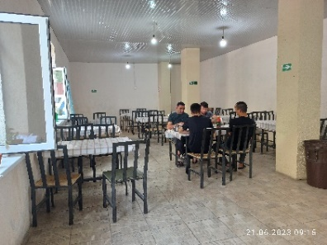 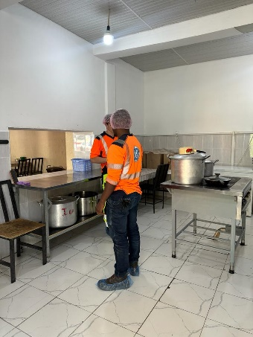

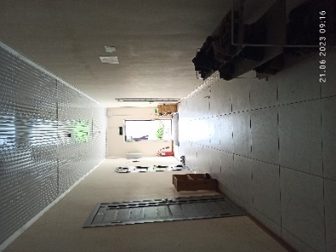 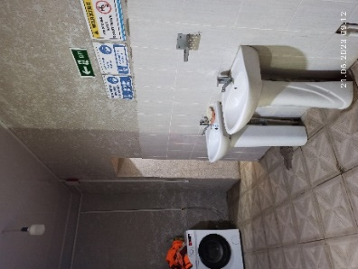 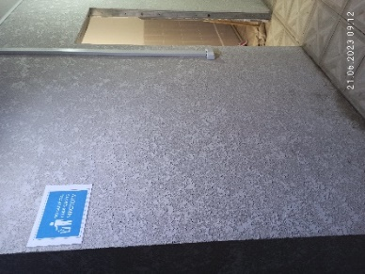

Фотография 17. Лагерь «Таджик СГЭМ», подрядчика СП GE (статус в августе 2023 г.)

1. 4 октября 2023 г. в конференц-зале в здании Токтогульской ГЭС состоялась встреча представителей АБР, ЕАБР, ОАО «ЭС»/ГРП, Каскада Токтогульских ГЭС, СП GE, СП ZMEC, КРП Tractebel в рамках миссии АБР по обзору проектов. Обсуждалось выполнение контрактных соглашений со строительными подрядчиками GE и ZMEC, вся деятельность по проекту, проблемы и решения, соблюдение требований ООСиТБ, несчастный случай со смертельным исходом и рекомендации по улучшению соблюдения требований и т. д.

## Отслеживание проблем (на основе уведомлений о несоответствии)

1. За отчетный период был выпущен один отчет о несоответствии, касающийся загрязнения воздуха в результате пескоструйных работ на турбинном водоводе ГА №3 на отм. 707. Пескоструйные работы выполнялись СП SM ZMEC (Фотография 18).
2. Подрядчик Пакета 2, компания GE, направила Заказчику официальное письмо от 29.08.2023 г. В связи с покрасочными работами и несоответствующей вентиляцией, которые привели к затруднению дыхания на отм. 707 м, 710 м и 713 м, это осложнило работу сотрудников «Таджик СГЭМ» и привело к остановке работ на указанных отметках.

Фотография 18. Загрязненный воздух на отм. 707 м при проведении пескоструйных

работ СП ZMEC (статус в августе 2023 г.)

1. Несоответствие было устранено, и открытых вопросов, требующих корректирующих действий, не осталось. СП ZMEC принял соответствующие меры по данному вопросу: очистил загрязненные участки и использовал полиэтиленовую пленку при проведении пескоструйных работ, установил дополнительную систему вентиляции (Фотография 22).
2. Еженедельные отчеты СП GE включают следующие показатели по ООСиТБ за 6-месячный период:

**Показатели**

Таблица 6. Показатели по ООСиТБ СП GE

|  |  |
| --- | --- |
| **Показатели** | **С 26-й недели по 48-ю неделю** |
| Смертельный исход (уровень А) | 0 |
| Значительная / тяжелая травма (уровень B) | 0 |
| Происшествие с потерей рабочего времени | 0 |
| Происшествие без последствий | 3 |
| Случай оказания медицинской помощи | 0 |
| Случай оказания первой помощи - уровень D | 3 |
| Профессиональная болезнь/заболевание | 0 |
| Инспекция по охране здоровья и гигиене | 132 |
| Экологическое происшествие | 0 |
| Потенциальное серьезное событие | 0 |
| Пожар/взрыв | 0 |
| Остановка работы / погода | 0 |
| Остановка работы / ООСиТБ | 13 |
| Письмо-предупреждение | 0 |
| Воздействие Covid-19 (официально объявленные случаи Правительством КР) | 0 |
| Случаи Covid-19 | 0 |
| Случай оказания первой помощи для персонала Заказчика | 0 |

Источник: Еженедельные отчеты GE: Недели с 26 по 48 2023 г.

Уровень A: Смертельный исход

Уровень B: Травма или госпитализация, связанная с работой, с постоянной потерей трудоспособности

Уровень C: Травма/заболевание, регистрируемое Агентством по охране труда и здоровья или местными органами, или связанное с работой событие медицинского реагирования, требующее помощи внешних служб экстренного реагирования.

Уровень D: Случай оказания первой помощи

1. Национальным специалистом КРП совместно со специалистами по ООСиТБ СП GE были проведены плановые проверки по ООСиТБ в течение отчетного периода. Были отмечены незначительные проблемы, связанные с отходами и оборудованием стройплощадки. Рабочие носили СИЗ, имелись предупреждающие знаки и материалы по технике безопасности. За этот отчетный период СП GE проводил инструктаж по ТБ: ежедневно - 150, еженедельно - 20, ежемесячно - 6. Они охватывали такие темы, как: потребление воды, пригодность к работе, безопасность рук при подъеме грузов, укус змеи, травмы рук, безопасный август и т. д.
2. За отчетный период количество «Остановок работ», связанных с вопросами по ООСиТБ, выглядит следующим образом: нарушение процедур работы на высоте, небезопасные методы подъема и работа без разрешения на работу. Корректирующие действия были предприняты сразу после выявления нарушения.
3. В отчетном периоде произошло три происшествия, два из которых были расценены как происшествия без последствий, а одно - как происшествие уровня D. Подробная информация приведена ниже:

* 14 августа 2023 г. - Рабочий субподрядчика выполнял работы по очистке труб с помощью угловой шлифовальной машины на территории склада. Во время работ по очистке, когда щетка шлифовальной машины попала на трубу, рабочий субподрядчика потерял контроль над шлифовальной машиной и получил травму 2 пальцев.
* 1 сентября 2023 г. - Во время установки станины статора рабочим субподрядчика (пострадавший) сломался несочлененный рым-болт и цепной строп травмировал кончик пальца пострадавшего. Станина скользила между фундаментом и рамой статора, поддерживаемая цепным стропом на крюке крана. Крановщик по ошибке приподнял станину, когда она застряла под рамой статора. Из-за напряжения несочлененный рым-болт сломался, и цепной строп задел кончик среднего пальца пострадавшего.
* 13 ноября 2023 г. - Уровень D - Рабочий GE поскользнулся и упал на лестнице на отм. 710 из-за мокрой поверхности лестницы. Скользкое состояние лестницы было выявлено в большинстве мест, расположенных рядом с лифтовой зоной.

## Общие тенденции

1. В этом отчетном периоде у СП SM-ZMEC произошел несчастный случай со смертельным исходом. Руководитель водолазов утонул.
2. За отчетный период произошло 13 остановок работ, связанных с ООСиТБ со стороны СП GE.

## Непредвиденные воздействия на окружающую среду или риски

1. В течение отчетного периода все ограничения по COVID-19 были сняты.
2. Необходимые защитные маски, антисептики, приборы для измерения температуры тела, информационные доски были доступны на строительной площадке обоими Подрядчиками и, соответственно, использовались рабочим персоналом. «0» случаев COVID-19 было выявлено с июля 2023 года СП GE. Подрядчик Пакета 1 ZMEC не имел случаев заболевания Covid-19 за отчетный период.

# РЕЗУЛЬТАТЫ МОНИТОРИНГА ОКРУЖАЮЩЕЙ СРЕДЫ

## Обзор мониторинга, проведенного в течение отчетного периода

1. Согласно ПЭО/ПУОС инструментальные измерения параметров атмосферного воздуха, воды или шума не проводились и не планируется проводить.
2. В течение отчетного периода визуальный мониторинг проводился Подрядчиками и национальными специалистами КРП по ООСиТБ. Уровень пыли на некоторых участках был высоким из-за пескоструйных и шлифовальных работ.
3. ПЭО/ПУОС указывает, что работники обязаны носить средства защиты органов слуха при превышении уровня шума 85 дБ (A) (Общие рекомендации Всемирного банка/IFC по ООСиТБ, 2007 г.). Оба подрядчика предоставили своему рабочему персоналу средства защиты слуха во время шумовых работ, таких как пескоструйные работы, шлифовальные работы и провели инструментальные измерения шума (см. раздел 4.7.).
4. Все работы проводились на огороженной и охраняемой территории Токтогульской ГЭС или в существующих зданиях. Все подъездные пути уже существуют и заасфальтированы. Таким образом, реабилитационные работы не влияют на флору и фауну.
5. Строительные работы должны соответствовать национальным нормам ООСиТБ, стандартам АБР и МФК. В течение отчетного периода все правила, требования и нормы в области ООСиТБ были соблюдены.
6. Предоставление отчетов по ООСиТБ:

**Пакет 1 – СП SM-ZMEC**

1. Ежемесячные отчеты по ООСиТБ были предоставлены СП ZMEC за периоды: июль, август, сентябрь, октябрь, ноябрь, декабрь 2023 года.

**Пакет 2 – СП GE**

1. В течение отчетного периода ежемесячные отчеты по ООСиТБ были предоставлены СП GE за периоды: июль, август, сентябрь, октябрь, ноябрь, декабрь 2023 года.
2. За отчетный период были предоставлены еженедельные отчеты, отражающие статистику по ООСиТБ и основные моменты в области ООСиТБ.

## Краткое описание результатов мониторинга

1. По данным инструментальных измерений уровня шума в рабочих зонах СП ZMEC, повышенный шум был только на отм. 718 м (89-90 дБ) и на отм. 710 м (90 дБ) (см. раздел 4.7.).

## Использование материальных ресурсов

1. Мониторинг использования материальных ресурсов, таких как электричество и вода является сложным из-за отсутствия отдельных счетчиков для Подрядчиков.
2. Следует отметить, что система пескоструйной обработки с замкнутым циклом была установлена подрядчиком пакета 2 GE для предотвращения чрезмерного потребления воды и уменьшения образования сточных вод. Система используется в герметичной палатке с системой всасывания воздуха, оснащенной воздушными фильтрами для обеспечения чистого воздуха.

## Химические вещества

**Пакет 1 – СП SM-ZMEC**

1. Склад химических веществ, в основном красок и растворителей, был оборудован дополнительными защитными поддонами (Фотография 19). На складе имелся противоразливной материал - песок.

Фотография 19. Дополнительный защитный поддон для химикатов

на участке хранения СП ZMEC (статус в декабре 2023 г.)

1. Автомобили обслуживаются на специализированных СТО и заправляются на местных АЗС по договоренности с подрядчиками.
2. Отработанное масло сливается в железные лотки, а затем переливается в «подготовленную зону» перед передачей Заказчику. Затем отработанное масло хранится на складе хранения масла ТГЭС.
3. Разливы химических веществ не наблюдались.
4. В результате плановой проверки, проведенной в этот отчетный период национальным специалистом КРП Tractebel по ООСиТБ, выявлено следующее:

* Отсутствует инвентаризационная ведомость химических веществ. Не указаны условия хранения на предмет совместимости.
* Жидкие опасные материалы и отходы смешиваются и хранятся в разных местах, которые не выделены специально для этой цели, не идентифицированы четко и не имеют никаких удерживающих устройств.
* Жидкие опасные материалы хранятся без четких этикеток и информации о принципах разделения опасных материалов, которые должны соблюдаться, без паспорта химической безопасности и без каких-либо удерживающих устройств.

**Пакет 2 – СП GE**

1. Хранение химических веществ началось в октябре 2020 года.
2. Список химических веществ для генератора был составлен в октябре 2020г., паспорта безопасности были собраны на английском языке и размещены на участках хранения. На складе имеется полностью укомплектованный контейнер с химикатами.
3. На Токтогульской ГЭС химические вещества хранятся в закрытых шкафах, ключи от которых находятся у ответственного лица. Имеется также инвентаризационная ведомость химикатов и паспорта безопасности на каждый из них.
4. На дату составления отчета о разливах химических веществ не сообщалось (совокупные экологические инциденты = 0). Комплекты для сбора разливов присутствуют.

|  |  |  |
| --- | --- | --- |
|  |  |  |
|  |  |  |

Фотография 20. Участок хранения химических веществ на стройплощадке

СП GE (статус в ноябре 2023 г.)

1. В результате плановой проверки национальным специалистом КРП по ООСиТБ, проведенной в этом отчетном периоде, выявлено следующее:
   * Управление химическими веществами: в реестре химических веществ указаны классы различных опасностей каждого химического вещества.
   * Приборные панели на складах химических веществ отображают матрицу совместимости хранения.
   * Химикаты хранятся в закрытых шкафах с инвентаризационными ведомостями и паспортами безопасности для каждого химического вещества.
   * Все маслохранилища на стройплощадке имеют второй защитный слой.

## Управление асбестом

**Пакет 2 – СП GE**

1. Не применимо для данного отчетного периода.

## Управление отходами

**Пакет 1 – СП SM-ZMEC**

1. Строительные и бытовые отходы собирались в специально отведенных местах и размещались на официальной свалке г. Кара-Куль в соответствии с договором с Каскадом Токтогульских ГЭС. Демонтированное оборудование, запасные части, деревянные отходы, собранные во время водолазных работ, отработанный абразивный шлак, арматура, куски железа, бревна временно хранились на гребне до их вывоза специальной техникой в присутствии представителей Заказчика и строительного подрядчика.
2. Слив отработанного масла, строительный мусор собираются в специально отведенных местах и перевозятся в отведенное место на площадке №16 Токтогульской ГЭС, где расположено специально подготовленное маслохранилище. Это крытая, хорошо вентилируемая территория с бетонным фундаментом.
3. В ходе реализации проекта образуются бытовые, строительные, нетоксичные и токсичные промышленные отходы (антикоррозийная краска, старое масло).
   * Металлолом после завершения демонтажа оборудования козлового крана передается Каскаду ТГЭС.
   * Нетоксичные строительные отходы размещаются на специально выделенном складе Каскадом ТГЭС (База №3) для дальнейшей сортировки с целью вторичного использования.
   * Бытовые отходы были вывезены с площадки и утилизированы в соответствии с договором между СМ Powertech и Каскадом Токтогульских ГЭС на вывоз ТБО.
   * После полного использования абразивные отходы утилизировались на полигоне в соответствии с договором. За отчетный период СП ZMEC утилизировал абразивные отходы (Фотография 31).

|  |  |
| --- | --- |
|  | C:\Users\SM_2\AppData\Local\Packages\5319275A.WhatsAppDesktop_cv1g1gvanyjgm\TempState\4B6538A44A1DFDC2B83477CD76DEE98E\Изображение WhatsApp 2023-07-03 в 13.57.11.jpg |

Фотография 21. Временное хранение абразивных отходов на стройплощадке СП ZMEC и транспортировка на утилизацию

**Пакет 2 – СП GE**

1. Бытовые отходы сортировались, собирались в мусорные баки и вывозились на свалку в соответствии с договором с Заказчиком.
2. Отчет по опасным отходам был начат в ноябре 2020 года. Отходы сортировались. Отработанное масло собирали в бочки и хранили с вторичной защитной оболочкой. Сточные воды собирались в резервуарах объемом 2 x 5 м3, для утилизации сточных вод был заключен договор на услуги ассенизаторской машины.
3. Медицинские отходы были образованы и доставлены в центральную городскую больницу для утилизации в соответствии с законодательством КР.
4. Руководство по ООСиТБ СП GE улучшило практику управления отходами. Все отходы помещаются в соответствующие контейнеры, отработанные масла собираются в бочки и передаются Заказчику.
5. 22.12.2021г. Департаментом профилактики заболеваний и государственного санитарно-эпидемиологического надзора Министерства здравоохранения Кыргызской Республики (КР) в адрес ОАО «ЭС» было направлено Письмо №.08/2-5-3360 - *«Согласно статье 6 Закона КР №89 от 13.11.2001 г. «Об отходах производства и потребления» определены объекты временного хранения и складирования опасных отходов на территории промышленного предприятия и объекты стационарного складирования и захоронения опасных отходов (полигоны). Так как в республике отсутствует полигон для захоронения опасных отходов, в настоящее время отходы на промышленных предприятиях хранятся на территории самого предприятия или при соблюдении требований Базельской Конвенции о контроле за трансграничной перевозкой опасных отходов и их удалением, могут быть вывезены за пределы республики»* (**Приложение 6**).
6. Исходя из этого, асбестсодержащие отходы будут храниться на участке хранения Заказчика до тех пор, пока правовые нормы не будут обновлены. Заказчик держит этот вопрос под контролем. Условия вторичного использования некоторых загрязненных материалов также должны быть изучены, включая меры безопасности.

## Шум, пыль и качество воздуха

1. Ближайшее население проживает примерно в 4 км от стройплощадки. Определено, что ближайшее население не подвержено воздействию шума и пыли. Сотрудники ТГЭС не проводят длительное время на строительных площадках, за исключением тех, кто осуществляет надзор за работами. Сотрудники ТГЭС, осуществляющие надзор за строительством, обеспечиваются СИЗ при необходимости, в зависимости от специфики работ. Подрядчики по строительству обязаны обеспечить рабочих средствами защиты органов слуха, где уровень шума превышает 85 дБА. В некоторых ситуациях средства защиты органов слуха используются эффективно, но уровень шума инструментально не измеряется, так как это не предусмотрено в ПЭО Проекта.

**Пакет 1 – СП SM-ZMEC**

1. Кратковременное воздействие на атмосферный воздух оказывает транспортное и подъемное оборудование подрядчика (грузовик с краном и манипулятор), которое используется для перемещения людей и во время доставки, разгрузки и монтажа оборудования на строительной площадке. Двигатели работают непродолжительное время в момент перемещения и проведения строительных работ.
2. Для уменьшения загрязнения воздуха при проведении пескоструйных работ СП ZMEC установил дополнительную систему вентиляции от турбинного водовода на отм. 707 м до помещения ремонтного затвора отсасывающей трубы на отм. 732 м.

|  |  |
| --- | --- |
|  |  |
| Фотография 22. Дополнительная система вентиляции СП ZMEC (статус в августе 2023 г.) | |

**Пакет 2 – СП GE**

1. Во время сварки для предотвращения появления дыма и запаха металла СП GE используются вытяжные вентиляторы.
2. При проведении пескоструйных работ персонал использует специальные респираторы и беруши; оборудование для пескоструйной обработки было выбрано в соответствии с международными стандартами и национальными нормами в отношении уровня шума.
3. У СП GE имеется карта уровней шума для каждой отметки (Фотография 34). Имеется инспекционный лист, еженедельно проводится измерение уровня шума.

|  |  |
| --- | --- |
| Изображение выглядит как текст, программное обеспечение, Мультимедийное программное обеспечение, Значок на компьютере  Автоматически созданное описание  Изображение выглядит как текст, программное обеспечение, Значок на компьютере, Мультимедийное программное обеспечение  Автоматически созданное описание | Изображение выглядит как текст, программное обеспечение, Мультимедийное программное обеспечение, Значок на компьютере  Автоматически созданное описаниеИзображение выглядит как текст, программное обеспечение, Мультимедийное программное обеспечение, Значок на компьютере  Автоматически созданное описание |
| Изображение выглядит как текст, стена, в помещении  Автоматически созданное описание  Фотография 23. Карты уровней шума СП GE для каждой отметки (статус в ноябре 2023 г.) | |

1. За отчетный период работы по очистке асбеста не проводились.

## Охрана здоровья и безопасность

## Охрана здоровья и безопасность общества

1. С середины января 2023 года на стройплощадке мобилизован врач международной компании ISOS, подрядчик СП GE. Проведены подготовительные работы по созданию медицинской структуры. Возобновлена программа информирования о ВИЧ/ИППП. Первыми слушателями курсов стали сотрудники Заказчика, персонал Подрядчика и местное население. За этот период компания ISOS провела 11 лекций, которые посетили 409 человек, получивших всю необходимую информацию о мерах предосторожности при ИППП, ЗППП и ВИЧ/СПИДе. Были распространены информационные материалы (Фотография 24, Таблица 8).
2. В качестве дополнительной профилактической программы по обучению местного населения навыкам оказания первой помощи при бытовых и повседневных происшествиях были проведены общие курсы по оказанию первой помощи для учащихся и учителей школ. Данная возможность была определена для повышения уровня подготовки местного населения и лекции проводились с практическими занятиями непосредственно в школе.

**Таблица 7. Список проведенных курсов по повышению осведомленности о ВИЧ/СПИДе**

|  |  |  |  |
| --- | --- | --- | --- |
| **№** | **Ознакомительные тренинги для:** | **Дата** | **Количество участников** |
| 1 | Местное население | 09.10.2023 | 55 |
|  |  | 13.11.2023 | 54 |
|  |  | 14.11.2023 | 73 |
| 2 | Субподрядчик/ Сотрудники | 10.07.2023 | 15 |
|  |  | 03.08.2023 | 13 |
|  |  | 18.08.2023 | 13 |
|  | Итого |  | 223 |
| Изображение выглядит как одежда, человек, в помещении, спецодежда  Автоматически созданное описание Изображение выглядит как одежда, обувь, человек, в помещении  Автоматически созданное описание  Фотография 24. Проведение курсов для сотрудников о ВИЧ, оказанию первой помощи. | | | | |

## Охрана здоровья и безопасность рабочих

**Пакет 1 – СП SM-ZMEC**

1. За отчетный период произошел несчастный случай со смертельным исходом. 24 сентября (воскресенье) руководитель группы водолазов спустился и во время подъема не появился на поверхности и не реагировал на сигналы. После нескольких часов поисков его безжизненное тело было найдено на сороудерживающей решетке ГА-4 стороны А. Причиной несчастного случая стало неэффективное внедрение системы управления и отсутствие обязательств руководства. Подрядчику Пакета 1 было рекомендовано обновить План реагирования на чрезвычайные ситуации и разработать план безопасности для водолазных и подводных работ.
2. После несчастного случая со смертельным исходом в план по ООСиТБ были внесены изменения. Были обновлены требования к промышленной безопасности, охране труда и окружающей среды для водолазных работ и водолазной команды. Весь персонал был обеспечен СИЗ.
3. Внутреннее расследование несчастного случая было проведено Подрядчиком Пакета 1, параллельное расследование также проводилось специально созданной комиссией Министерства труда КР. Отчет о несчастном случае и заключение комиссии по расследованию несчастного случая со смертельным исходом приведены на Фотографии 36.
4. Инструктаж по ООСиТБ проводится перед началом работы и на протяжение всего проекта.
5. Рабочий персонал ежедневно проходит инструктаж по технике безопасности с выдачей разрешения на работу после инструктажа.
6. Рабочее время: дневная смена - с 8 утра до 6 вечера, ночная смена – с 6 вечера до 3 утра. Воскресенье - выходной день.
7. Рабочие обедают в местном кафе г. Кара-Куль. Жилья на стройплощадке нет: около десяти иностранных сотрудников живут в арендованном доме в г. Кара-Куль, рабочие наняты из местного населения г. Кара-Куль.
8. На стройплощадке имеются аптечки первой помощи.

Фотография 25. Заключение комиссии по расследованию смертельного случая на русском и английском языках (статус в октябре 2023 г.).

**Пакет 2 – СП GE:**

1. Рабочий участок внутри Токтогульской ГЭС соответствовал тому, что все требования безопасности выполняются рабочим персоналом. Строительные участки выглядели чистыми и хорошо организованными.
2. Система и процедура хорошо внедрены.
3. Для поддержания психического и духовного состояния сотрудников и снятия стресса коллектив периодически проводит занятия йогой совместно с врачом и инструктором по йоге на территории предприятия после работы.

# Реагирование на чрезвычайные ситуации

**Пакет 1 – СП SM-ZMEC:**

1. СП ZMEC выполнил водолазные работы на Токтогульской ГЭС - удаление мусора. Водолазная группа состояла из 5 водолазов и такого же специализированного вспомогательного персонала и подготовленного водолаза-спасателя.
2. В течение отчетного периода был обновлен План реагирования на чрезвычайные ситуации.
3. Планирование действий в чрезвычайных ситуациях: определены 2 пункта сбора в туннеле и внизу.

**Пакет 2 – СП GE:**

1. Одна неделя в августе 2023 года была объявлена неделей ООСиТБ, в рамках которой было проведено несколько акций и культурных мероприятий. Во время недели ООСиТБ было обсуждено несколько важных тем. На стройплощадке была создана человеческая цепочка для продвижения ООСиТБ на стройплощадке (Фотография 37).
2. О разливах химических веществ не сообщалось.
3. На стройплощадке имеются комплекты для сбора разливов.
4. Для предотвращения риска возгорания во время сварочных работ, проводимых для ремонта крана, были установлены огнезащитные покрытия и огнетушители. Кроме того все сварочные аппараты периодически проходят осмотр и калибровку.
5. План действий в чрезвычайных ситуациях был представлен во время вводного инструктажа по ООСиТБ. Последнее обновление плана действий в чрезвычайных ситуациях за отчетный период было проведено в октябре 2023 года. Были включены обновления мер по технике безопасности.
6. Имеется 3 пункта сбора и один альтернативный на случай наводнения.
7. За отчетный период СП GE провел 8 учений по действиям в чрезвычайных ситуациях.

## Механизм рассмотрения жалоб

1. Политики АБР по защитным мерам требуют, чтобы любые лица, которые могут подвергнуться неблагоприятным последствиям деятельности Проекта, были заранее проинформированы о возможностях подачи жалоб через Механизм рассмотрения жалоб (МРЖ), если деятельность Проекта оказывает какое- либо негативное влияние на их здоровье или создает определенные неудобства для их жизнедеятельности. МРЖ был разработан в рамках подготовки ПЭО и ПУОС. Этот МРЖ должен выполняться в течение всего срока реализации Проекта. В нем описан механизм своевременного и эффективного урегулирования жалоб пострадавших людей (ПЛ).
2. Для успешной реализации проектов реабилитации Токтогульской ГЭС Фазы 2 и Фазы 3, финансируемых АБР, Заказчик ОАО «ЭС» издал Приказ №18 от 28.01.2020 г. «О Механизме рассмотрения жалоб» для оперативного рассмотрения жалоб и обращений граждан по проектам, в соответствии с законодательством Кыргызской Республики, Защитным мерам политики АБР (2009 г.) и Политики механизма подотчетности АБР (2012 г.). Созданы Группа рассмотрения жалоб и Механизм рассмотрения жалоб.
3. МРЖ полностью реализован и управляется ГРП. Были созданы книги жалоб. Оба строительных подрядчика имеют книги жалоб на местах/в офисах стройплощадок (Фотография 26. Книги жалоб в полевых офисах строительных подрядчиков (статус в сентябре 2023 г.)).
4. Согласно отчетной информации СП GE и СП ZMEC за отчетный период (включая проверку на стройплощадке для ZMEC) жалоб не поступало ни со стороны рабочих, ни со стороны населения. Книги жалоб были заполнены соответствующим образом (Фотография 39).

|  |  |
| --- | --- |
| C:\Users\jyldyz\AppData\Local\Temp\Книга жалоб 2019 ZMEC&SM.jpg | C:\Users\jyldyz\Documents\GE\GRM Log Book of GE.jpeg |

Фотография 26. Книги жалоб в полевых офисах строительных подрядчиков (статус в сентябре 2023 г.)

## Обучение

**Пакет 1 – СП SM-ZMEC**

1. Вводный тренинг проводился для всех рабочих на стройплощадке. Специалисты по ООСиТБ проводили тренинги и ежедневные инструктажи.
2. В течение отчетного периода сотрудники SM-ZMEC по ООСиТБ проводили ежедневные, еженедельные и ежемесячные тренинги по следующим темам: огнеопасные работы, использование компрессоров высокого давления и пескоструйных аппаратов, подводные технические работы и т. д.

**Пакет 2 – СП GE**

1. Информация о деятельности СП GE по обучению охране труда и безопасности представлена в следующих таблицах:

|  |  |  |  |  |  |  |  |  |  |  |  |  |
| --- | --- | --- | --- | --- | --- | --- | --- | --- | --- | --- | --- | --- |
|  | |  | |  |  | |  | | |  | |  |
| **ОБЩЕЕ КОЛИЧЕСТВО ТРЕНИНГОВ** | | | |  |  | |  | | |  | |  |
| **Итого участников** | | **Итого чел./часов** | |  |  | |  | | |  | |  |
| **2750** | | **8466** | |  |  | |  | | |  | |  |
|  | |  | |  |  | |  | | |  | |  |
| **Общее кол-во участников тех. тренинга** | | | | **2426** |  | | **Вводный инструктаж для нового персонала + обновление знаний новых сотрудников+посетители Итого** | | | | | **596** |
|  | |
|  | |  | |  |  | |  | | |  | |  |
| **Общее кол-во чел./часов тех. тренинга** | | | | **4502** |  | | **Вводный инструктаж для нового персонала + обновление знаний новых сотрудников+посетители Итого** | | | | | **4236** |
|  | |
| **СТАТИСТИКА ОБУЧЕНИЯ ПО ООСТиТБ** | | | | | | | | | | | |  |
| **Цель** | | **Январь 2021 г.** | | | | | **11.255** |  | |  | |  |
| **0.005** | |  |
|  | |  | | |  | | **Участники** | **Время обучения** | | **Чел./час** | |
| **ОБУЧЕНИЕ ПО ООСиТБ** | | | | | | | | | | | |  |
| ВВОДНЫЙ ИНСТРУКТАЖ ДЛЯ НОВОГО ПЕРСОНАЛА | | | | | 520 | | 8 | | | 4 160 | |  |
| ВВОДНЫЙ ИНСТРУКТАЖ ДЛЯ ПОСЕТИТЕЛЕЙ | | | | | 76 | | 1 | | | 76 | |  |
| РУЧНОЕ УПРАВЛЕНИЕ | | | |  | - | | 2 | | | - | |  |
| РАБОТЫ, СВЯЗАННЫЕ С РИСКОМ ДЛЯ ЖИЗНИ | | | | | 0 | | 1 | | | - | |  |
| РАБОТЫ НА ВЫСОТЕ | | | | | 519 | | 4 | | | 2 076 | |  |
| КУЛЬТУРНОЕ МНОГООБРАЗИЕ И ОБЩИЕ ПРАВИЛА | | | | | 0 | | 1 | | | - | |  |
| ОГРАНИЧЕННОЕ ПРОСТРАНСТВО | | | |  | 519 | | 2 | | | 1 038 | |  |
| ЖАРА И СОЛНЦЕ | | | |  | 0 | | 1 | | | - | |  |
| РУКОВОДСТВО ПО ОХРАНЕ ТРУДА УРОВНЯ III | | | | | 0 | | 8 | | | - | |  |
| ЛИДЕРСТВО В ОБЛАСТИ ОХРАНЫ ТРУДА УРОВНЯ II | | | | | 0 | | 8 | | | - | |  |
| РУЧНЫЕ И ЭЛЕКТРОИНСТРУМЕНТЫ | | | | | 0 | | 2 | | | - | |  |
| **ПРОЧЕЕ** | |  | |  | **1 388** | |  | | | **1 388** | |  |
| **ИТОГО** | | **ТЕХ. ТРЕНИНГ** | | | **2 426** | |  | | | **4 502** | |  |

# РАБОТА ПУОСКО

* 1. ***Обзор ПУОСКО***

1. Подрядчики по строительству выполнили в значительной степени требования, изложенные в своих ПУОСКО. Деятельность подрядчиков постепенно увеличивалась со всеми соответствующими мероприятиями по снижению рисков в области ООСиТБ.
2. Статус реализации каждого смягчающего воздействия оценивается на основе информации, представленной каждым Подрядчиком и специалистами КРП. Ежемесячные отчеты также включают статус реализации каждого мероприятия по снижению воздействия на окружающую среду.

**Пакет 1 –** **СП SM-ZMEC**

1. Руководитель по строительству и специалист по ООСиТБ СП SM-ZMEC ежедневно проводили визуальные осмотры окружающей среды и рабочих участков.
2. Генеральный менеджер отвечает за управление отходами и механизм рассмотрения жалоб.
3. Следующие пункты были проверены и подтверждены:
   * В команде по ООСиТБ работают два специалиста и один мастер в смене, отвечающий за ООСиТБ.
   * Проведение еженедельных совещаний по ООСиТБ.
   * Наличие информационных досок по ООСиТБ.
   * Указание видов работ с высоким риском в планах производства работ.
   * Одно происшествие по ООСиТБ произошло с начала работ.
   * Наличие разрешений на проведение работ с подписями.
   * Проведение вводного инструктажа по ООСиТБ (имеется реестр). Проведение ежедневного инструктажа по ООСиТБ.
   * Определено только одно замкнутое пространство: турбинный водовод ГА №1.
   * Наличие песка в рабочих зонах для использования в качестве средств защиты от разливов.
   * Строгий запрет на одиночные работы.
   * Техническое обслуживание оборудования: СП SM-ZMEC использует 3 автомобиля в хорошем состоянии.
   * Предоставление ежемесячных отчетов о реализации ПУОСКО в ГРП и КРП.

**Пакет 2 – СП GE**

1. В состав группы по ООСиТБ входят главный менеджер стройплощадки и два инспектора от СП GE, два специалиста по ООСиТБ от субподрядчиков.
2. На стройплощадке работает врач скорой помощи с дефибриллятором (с октября 2020 года). Оборудование против Covid-19 имеется все еще в значительной степени на стройплощадке.
3. Менеджер по ООСиТБ проводил инспекции на стройплощадке и регулярный вводный инструктаж для своих сотрудников.
4. Показатели по тренингам, инспекциям, производственным совещаниям и другим видам контроля за отчетный период представлены в таблице 9 ниже.

**Таблица 8. Показатели GE: Действия по ООСиТБ**

|  |  |
| --- | --- |
| Показатели | Неделя с 26-й по 48-ю |
| Вознаграждения за безопасность | 52 |
| Часы обучения (специфические) | 0 |
| Инспекции по ООСиТБ | 138 |
| Соответствие самоконтролю | 4 |
| Учения по действиям в чрезвычайных ситуациях | 8 |
| Производственные совещания | 144 |
| Проверка на алкоголь и наркотики | 1721 |

Источник: Еженедельные отчеты GE Неделя с 26-й по 48-ю 2023 года

1. ППР (план производства работ) и анализ рисков проводятся перед каждым запланированным мероприятием.
2. Проводится регулярный мониторинг по ООСиТБ в отношении деятельности Подрядчиков.
3. Следующие пункты были проверены и подтверждены:
   * Еженедельно проводятся совещания по ООСиТБ.
   * Используются разрешения на проведение работ с четким указанием рисков и воздействия на ООСиТБ, внедрен процесс «Блокировка и опломбирование» (LOTO).
   * СИЗ: используются общие и специальные СИЗ.
   * Управление разливами: имеются комплекты для сбора разливов. Протекающего оборудования не наблюдалось. Присутствуют контейнеры для опасных жидких материалов.
   * К опасным видам деятельности относятся работы, связанные с нагревом или применением пламени, работы на высоте, строительные леса, электротехнические работы, подъемные работы, замкнутые пространства (отсасывающая труба и турбинный водовод), переносные электроинструменты, асбест, свинец, водолазные работы.
   * Одиночная работа строго запрещена. На стройплощадке не определены зоны ATEX. Земляные работы не проводятся.
   * Техническое обслуживание оборудования: 6 машин были приобретены компанией СП GE, которые еженедельно контролируются.
4. Ежемесячные отчеты о реализации ПУОСКО предоставляются в ГРП и КРП. Во время проверок на стройплощадке имелась следующая документация для консультаций:
   * Несоблюдение требований ООСиТБ, происшествия, отчеты о расследовании и выполненные предупреждающие и корректирующие действия (реестр GENSUITE);
   * Список рабочих (включая субподрядчиков);
   * Реестр химических веществ и паспорта безопасности;
   * Реестр отходов;
   * Матрица обучения со списком всех тренингов и вводных инструкций по ООСиТБ (инструмент GENSUITE и Excel файл, формы посещаемости);
   * Внутренние инспекции и проверки по ООСиТБ;
   * Журнал учета проверок всех двигателей (файл Excel);
   * Журнал регистрации жалоб от рабочих и соседнего населения;
   * Список лиц, оказывающих первую помощь;
   * Реестр производственных совещаний.
5. СП GE проводит полные ежеквартальные проверки каждого подрядчика по шести общим темам ООСиТБ (вопросы по видам работ, культура безопасности, обучение ООСиТБ, результаты проверки, происшествия по ООСиТБ, управление субподрядчиками). Результаты последних проверок регулярно доводились до сведения КРП и представляют собой следующее для ключевых субподрядчиков:
   * Март 2023 года: оценка 78.4%, июнь 2023 года: оценка 84%, август 2023 года: оценка 85% и ноябрь 2023 года: оценка 82.2%.
6. За отчетный период две внутренние проверки были проведены СП GE в августе и ноябре 2023 года, в результате которой были сделаны следующие наблюдения:

* Управление химическими веществами: Хорошие условия хранения в машзале и на складе: шкафы и контейнеры полностью оборудованы, с вторичной защитой, все химические вещества должным образом маркированы, матрица разделения, кондиционирование воздуха с контролем температуры, защита от дождевой воды и т.д..
* Кабельное хозяйство, спасательные круги, знаки безопасности, информационные доски по ООСиТБ, содержащие всю необходимую информацию, а также соответствующая работа по предотвращению падения предметов.

1. Возможности улучшения, выявленные СП GE, следующие: хранение химикатов на складе и регистрация, строительные леса, автомобиль скорой помощи нуждаются в обслуживании.

# ПЕРЕДОВОЙ ОПЫТ И ВОЗМОЖНОСТИ ДЛЯ УЛУЧШЕНИЯ

## Передовой опыт

1. Работы по очистке асбеста, выполненные подрядчиком «Vermeulen» (Нидерланды) СП GE, являются хорошей практикой в проекте «Реабилитация Токтогульской ГЭС». Подобные работы во второй раз были проведены на Токтогульской ГЭС на международном уровне в соответствии с международными правилами и нормами. Асбестовый надзор осуществлялся компанией «Anthesis» (третья сторона) - уполномоченной надзорной компанией СП GE.
2. Управление химическими веществами, их хранение и складирование было выполнено СП GE на должном уровне.

## Возможности для улучшения

1. Меры по технике безопасности должны выполняться каждым СП.
2. Средства индивидуальной защиты каждого рабочего пероснала должны быть под контролем.
3. Постоянное улучшение показателей ООСиТБ может быть усилено строительными подрядчиками.
4. Улучшение процесса пескоструйных и покрасочных работ в замкнутом пространстве.
5. Улучшение работ на высоте за счет использования полного комплекта ремней безопасности СП ZMEC.
6. Улучшение СП ZMEC сбора бытовых отходов на гребне плотины.
7. Измерение уровня шума в рабочих зонах СП SM-ZMEC.

# ЗАКЛЮЧЕНИЕ И РЕКОМЕНДАЦИИ

1. Работы на стройплощадке Токтогульской ГЭС проводились обоими Подрядчиками с соблюдением мер по смягчению последствий, которые они обязались выполнить в своих ПУОСКО и Планах по охране труда и технике безопасности. Эти меры по смягчению последствий тщательно контролировались ГРП и КРП.
2. За отчетный период на стройплощадке произошло 3 случая по ООСиТБ без последствий.
3. Рекомендации представлены в виде плана корректирующих мероприятий в таблице 10.

**Таблица 9. План корректирующих мероприятий**

|  |  |  |  |  |  |  |
| --- | --- | --- | --- | --- | --- | --- |
| **№** | **Вопросы** | **Ответствен-ная компания** | **Срок выполнения** | **Выполненные действия** | **Комментарии СП SM-ZMEC** | **Комментарии СП GE** |
| 1 | Улучшение содержания складских помещений на гребне плотины | СП SM-ZMEC | С июля 2023 г. | Периодически | Все склады организованы. | Пункт относится к Пакету 1 |
| 2 | Соответствующая сортировка и организация химических/топливных и газовых/кислородных баллонов в соответствии с матрицей опасности. | СП SM-ZMEC | С июля 2023 г. | Периодически | Кислород, гелий, краски и разбавители упаковываются в специальные контейнеры и поддоны. | Пункт относится к Пакету 1 |
| 3 | Определение всех мест хранения химических веществ (включая топливо/дизель) и зон погрузки/разгрузки, а также условий хранения в соответствии со спецификой каждого химического вещества для предотвращения разливов, пожаров или взрывов. | СП SM-ZMEC | С июля 2023 г. | Периодически | Все химикаты упаковываются в специальные контейнеры и поддоны. | Пункт относится к Пакету 1 |
| 4 | Инструментальное измерение уровня шума в рабочих зонах. | СП SM-ZMEC | С июля 2023 г. | Не выполнено | С самого начала проекта и во время пескоструйной обработки используются беруши и средства индивидуальной защиты. | Пункт относится к Пакету 1 |
| 5 | Улучшение процесса пескоструйных и покрасочных работ на турбинных водоводах во избежание загрязнения воздуха и появления запаха. | СП SM-ZMEC | С июля 2023 г. | Система вентиляции не справляется с возложенными на нее функциями. | Применяется система вентиляции и все меры по устранению запаха краски. | Пункт относится к Пакету 1 |
| 6 | Реестр проверок с указанием замеченных несоответствий и корректирующих действий. | СП SM-ZMEC | С июля 2023 г. | Не выполнено. | Выполнено. | Пункт относится к Пакету 1 |
| 7 | Реестр химических веществ, соблюдение условий совместимости хранения опасных материалов, наличие мест хранения и информации о рисках на каждом складе. | СП SM-ZMEC | С июля 2023 г. | В процессе | Выполнено. | Пункт относится к Пакету 1 |
| 8 | План спасения в замкнутом пространстве отсутствует на рабочем месте и является слишком общим. | Оба СП | С июля 2023 г. | Подрядчик Пакета 1 должен улучшить существующий план. | Имеется и вывешивается на видном месте на строительной площадке (на рабочем месте). | Каждое замкнутое пространство регистрируется, идентифицируется, и для каждого вида работ прилагается специальный план спасения с указанием номеров экстренных служб |
| 9 | Электрошкафы/коробки и переносные тележки для распределения электроэнергии защищены и не повреждены. | Оба СП | С июля 2023 г. | Выполнено | Выполнено. | Каждый электрический шкаф для GE ежемесячно проверяется, а отсутствие повреждений на панелях аннотируется. Поврежденные панели либо ремонтируются, либо выводятся из эксплуатации в зависимости от проблемы |
| 10 | Состояние строительных лесов улучшилось, но все еще не соответствует требованиям по ООСиТБ и создает риск падения. | Оба СП | С июля 2023 г. | Периодически | Выполнено в соответствии с проектом. | Работает специальная бригада монтажников, которая постоянно проходит обучение по установке строительных лесов. Предоставляются бирки для строительных лесов |
| 12 | Заполнение матрицы обучения всех сотрудников, привлеченных по контракту и субподряду для проведения всех тренингов. Контроль, проверка и своевременное продление сертификатов сотрудников подрядчика и субподрядчиков. | Оба СП | С июля 2023 г. | Подрядчику Пакета 1 необходимо улучшить регистрацию тренингов и поддерживать ее электронную версию | Доступно для всех сотрудников. Соблюдается и своевременно продлевается по окончании срока. | Матрица обучения постоянно доступна как для GE, так и для субподрядчиков GE и открыта для просмотра в случае запроса со стороны Заказчика |

# ПРИЛОЖЕНИЯ

**Приложение 1. Заключение государственной экологической экспертизы ПЭО, разработанной**

**для Проекта «Реконструкция Токтогульской ГЭС. Фаза 2»**

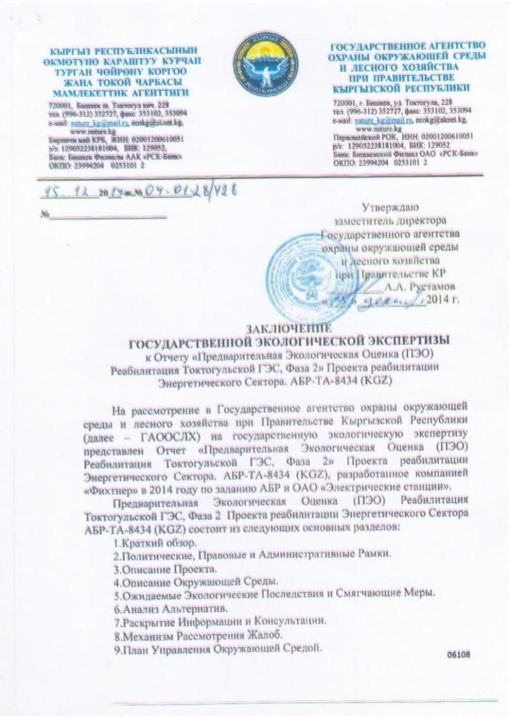

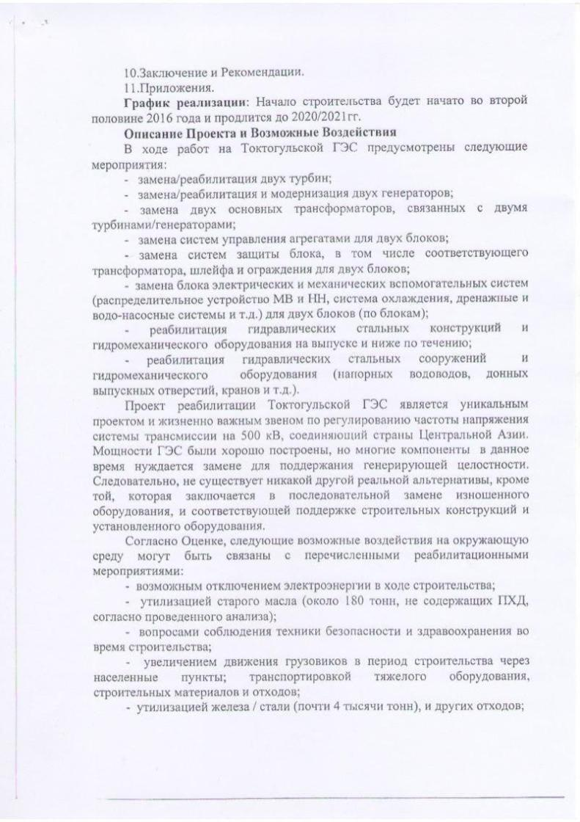

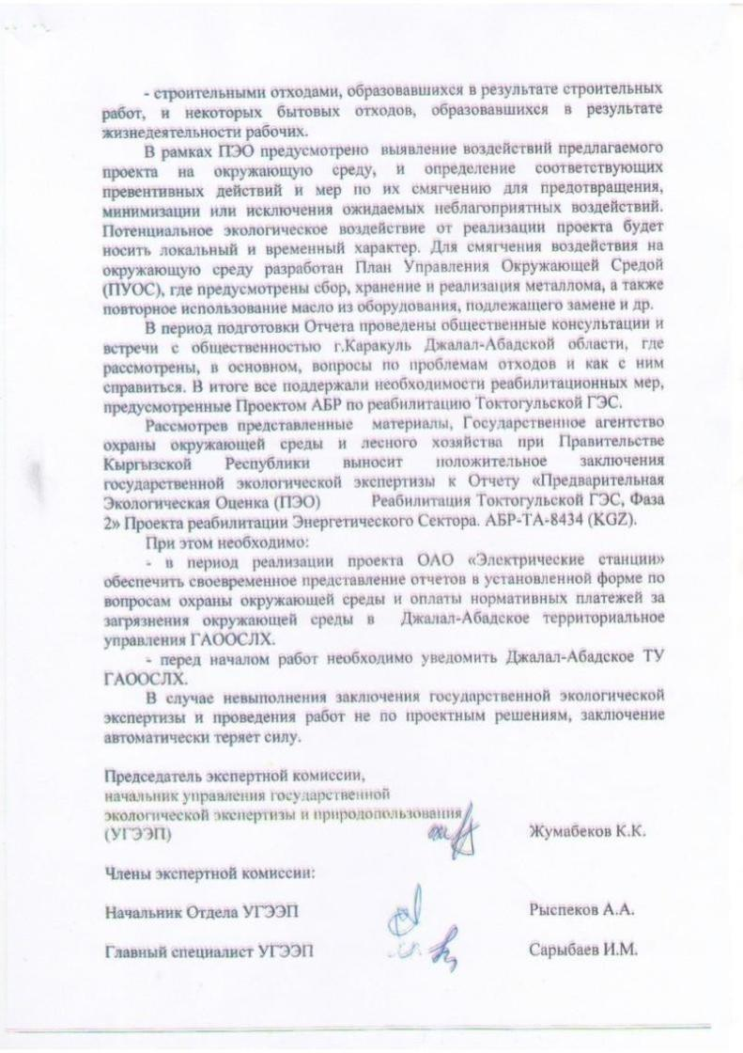

**Приложение 2. Список основных документов по охране окружающей среды Проекта «Реконструкция Токтогульской ГЭС. Фаза 2» (на июнь 2023 г.)**

|  |  |  |  |
| --- | --- | --- | --- |
| **№** | **Название документа** | **Подготовлен** | **Дата одобрения** |
|  | **Основная документация:** |  |  |
| 1. | ПЭО / Первоначальная экологическая оценка  KGZ: Проект Реабилитации энергетического сектора,  Реабилитация Токтогульской ГЭС, Фаза 2 | Консультант по реализации  проекта/КРП Фихтнер | Июль 2014 г. [https://www.adb.org/site](https://www.adb.org/sites/default/files/project-document/81731/46348-003-iee-01.pdf) [s/default/files/project-](https://www.adb.org/sites/default/files/project-document/81731/46348-003-iee-01.pdf) [document/81731/46348-](https://www.adb.org/sites/default/files/project-document/81731/46348-003-iee-01.pdf) [003-iee-01.pdf](https://www.adb.org/sites/default/files/project-document/81731/46348-003-iee-01.pdf) |
| 2. | Заключение Государственной экологической экспертизы ПЭО, разработанной для Проекта Фаза 2 (№ 04-01-28/428 от 15.12.2014г.). | Государственное агентство охраны окружающей среды и лесного хозяйства | Декабрь 2014 г. |
|  | **Отчеты:** |  |  |
| 3. | Полугодовой отчет по мониторингу окружающей среды за период июль- декабрь 2016 г., разработанный для Проекта реконструкции Токтогульской ГЭС Фаза 2 | ОАО «Электрические станции» совместно с КРП Трактебель | Январь 2017 г. https://www.adb.org/sites/default/files/project-documents//46348-003-emr-01.pdf |
| 4. | Полугодовой отчет по мониторингу окружающей среды за период январь- июнь 2017 г., разработанный для  Проекта реконструкции Токтогульской ГЭС Фаза 2 | ОАО «Электрические станции» совместно с КРП Tрактебель | Июль 2017 г. https://www.adb.org/sites/default/files/project-documents/46348/46348-003-emr-en.pdf |
| 5. | Полугодовой отчет по мониторингу окружающей среды за период июль 2017 г. - декабрь 2017 г., разработанный для Проекта реконструкции Токтогульской  ГЭС Фаза 2 | ОАО «Электрические станции» совместно с КРП Tрактебель | Январь 2018 г. https://www.adb.org/sites/default/files/project-documents/46348/46348-003-emr-en\_10.pdf |
| 6. | Полугодовой отчет по мониторингу окружающей среды за период январь 2018 г.-июнь 2018 г., разработанный для Проекта реконструкции Токтогульской  ГЭС Фаза 2 | ОАО «Электрические станции» совместно с КРП Трактебель | Июль 2018 г. [https://www.adb.org/sites/](https://www.adb.org/sites/default/files/project-documents/46348/46348-003-emr-en_1.pdf) [default/files/project-](https://www.adb.org/sites/default/files/project-documents/46348/46348-003-emr-en_1.pdf) [documents/46348/46348-](https://www.adb.org/sites/default/files/project-documents/46348/46348-003-emr-en_1.pdf) [003-emr-en\_1.pdf](https://www.adb.org/sites/default/files/project-documents/46348/46348-003-emr-en_1.pdf) |
| 7. | Полугодовой отчет по мониторингу окружающей среды за период июль 2018 г. - декабрь 2018 г., разработанный для Проекта реконструкции Токтогульской ГЭС  Фаза 2 | ОАО «Электрические станции» совместно с КРП Трактебель | Февраль 2019 г. [https://www.adb.org/sites/](https://www.adb.org/sites/default/files/project-documents/46348/46348-003-emr-en_2.pdf) [default/files/project-](https://www.adb.org/sites/default/files/project-documents/46348/46348-003-emr-en_2.pdf) [documents/46348/46348-](https://www.adb.org/sites/default/files/project-documents/46348/46348-003-emr-en_2.pdf) [003-emr-en\_2.pdf](https://www.adb.org/sites/default/files/project-documents/46348/46348-003-emr-en_2.pdf) |

|  |  |  |  |
| --- | --- | --- | --- |
| 8. | Полугодовой отчет по мониторингу окружающей среды за период  январь 2019 г. - июнь 2019 г., разработанный для Проектареконструкции Токтогульской ГЭС Фаза 2 | ОАО «Электрические станции» совместно с КРП Трактебель | Август 2019 г. [https://www.adb.org/sites](https://www.adb.org/sites/default/files/project-documents/46348/46348-003-emr-en_3.pdf)  [/default/files/project-](https://www.adb.org/sites/default/files/project-documents/46348/46348-003-emr-en_3.pdf) [documents/46348/46348](https://www.adb.org/sites/default/files/project-documents/46348/46348-003-emr-en_3.pdf)  [-003-emr-en\_3.pdf](https://www.adb.org/sites/default/files/project-documents/46348/46348-003-emr-en_3.pdf) |
| 9. | Полугодовой отчет по мониторингу окружающей среды за период июль 2019 г. - декабрь 2019 г., разработанный для Проекта реконструкции Токтогульской ГЭС  Фаза 2 | ОАО «Электрические станции» совместно с КРП Трактебель | Декабрь 2019 г. [https://www.adb.org/sites](https://www.adb.org/sites/default/files/project-documents/46348/46348-003-emr-en_4.pdf)  [/default/files/project-](https://www.adb.org/sites/default/files/project-documents/46348/46348-003-emr-en_4.pdf) [documents/46348/46348](https://www.adb.org/sites/default/files/project-documents/46348/46348-003-emr-en_4.pdf)  [-003-emr-en\_4.pdf](https://www.adb.org/sites/default/files/project-documents/46348/46348-003-emr-en_4.pdf) |
| 10. | Полугодовой отчет по мониторингу окружающей среды за период  январь 2020 г. - июнь 2020 г., разработанный для Проекта реконструкции Токтогульской ГЭС  Фаза 2 | ОАО «Электрические станции» совместно с КРП Трактебель | Сентябрь 2020 г. https://[www.adb.org/sites/](http://www.adb.org/sites/) default/files/project-  documents/46348/46348- 003-emr-en\_5.pdf |
| 11. | Полугодовой отчет по мониторингу окружающей среды за период июль 2020 г. – декабрь 2020 г., разработанный для Проекта реконструкции Токтогульской ГЭС Фаза 2 | ОАО «Электрические станции» совместно с КРП Трактебель | Февраль 2021 г.https://[www.adb.org/sites/](http://www.adb.org/sites/) default/files/project-  documents/46348/46348- 003-emr-en\_6.pdf |
| 12. | Полугодовой отчет по мониторингу окружающей среды за период  январь 2021 г. – июнь 2021 г., разработанный для Проекта реконструкции Токтогульской ГЭС Фаза 2 | ОАО «Электрические станции» совместно с КРП Трактебель | Сентябрь 2021 г. https://[www.adb.org/sites/](http://www.adb.org/sites/) default/files/project- documents/46348/46348-  003-emr-en\_7.pdf |
| 13. | Полугодовой отчет по мониторингу окружающей среды за период  июль 2021 г. – декабрь 2021 г., разработанный для Проекта реконструкции Токтогульской ГЭС Фаза 2 | ОАО «Электрические станции» совместно с КРП Трактебель | Апрель 2022 г.  https://www.adb.org/sites/default/files/project-documents/46348/46348-003-emr-en\_8.pdf |
| 14. | Полугодовой отчет по мониторингу окружающей среды за период январь 2022 г. – июнь 2022 г., разработанный для Проекта реконструкции Токтогульской ГЭС Фаза 2 | ОАО «Электрические станции» совместно с КРП Трактебель | Сентябрь 2022 г. <https://www.adb.org/sites/default/files/project-documents/49013/49013-002-emr-en_3.pdf> |
| 15. | Полугодовой отчет по мониторингу окружающей среды за период июль 2022г. – декабрь 2022г., разработанный для Проекта реконструкции Токтогульской ГЭС Фаза 2 | ОАО «Электрические станции» совместно с КРП Трактебель | Май 2023 г.  *https://www.adb.org/sites/default/files/project-documents/46348/46348-003-emr-en\_9.pdf* |
| 16 | Полугодовой отчет по мониторингу окружающей среды за период январь 2023г. – июнь 2023г., разработанный для Проекта реконструкции Токтогульской ГЭС Фаза 2 | ОАО «Электрические станции» совместно с КРП Трактебель | *Настоящий отчет* |

|  |  |  |  |
| --- | --- | --- | --- |
|  | **Прочая документация:** |  |  |
| 17. | Результаты отбора проб  (Оценка риска загрязнения асбестом. Проект Реконструкции Токтогульской ГЭС, Фаза 2) | Консультант по реализации проекта Трактебель | Декабрь 2016 г. |
| 18. | План контроля асбестосодержащих материалов  (Проект Реконструкции Токтогульской ГЭС, Фаза 2) | Консультант по реализации проекта Трактебель | Декабрь 2016 г. |
| 19. | Отчет по исследованию асбестосодержащих материалов (Проект Реконструкции Токтогульской ГЭС, Фаза 2) | СП GE | Апрель 2019 г. |
| 20. | План по охране здоровья и безопасности ред. 1  (Проект Реконструкции Токтогульской ГЭС, Фаза 2) | СП GE | Ноябрь 2019 г. |
| 21. | План управления асбестосодержащих материалов ред. 6  (Проект Реконструкции Токтогульской ГЭС, Фаза 2) | СП GE | Май 2021 г. |
| 22. | План производства работ по очистке площадки мостового крана ред. 2  (Проект Реконструкции Токтогульской ГЭС, Фаза 2) | СП GE | Октябрь 2019 г. |
| 23. | План реагирования на  чрезвычайные ситуации ред. C | СП GE | Декабрь 2020 г. |
| 24. | План по COVID-19 конкретного объекта по Проекту реабилитации Токтогульской ГЭС, ред. 12 | СП GE | Декабрь 2020 г. |
| 25. | План управления транспортировкой | СП GE | Не утвержден |
| 26. | План управления окружающей средой конкретного объекта (ПУОСКО) ред. F  (Проект Реконструкции Токтогульской ГЭС, Фаза 2) | СП ZMEC и SM Powertech | Декабрь 2019 г. |
| 27. | План по охране здоровья и безопасности ред. С  (Проект Реконструкции Токтогульской  ГЭС, Фаза 2), включая процедуру от Covid-19) | СП ZMEC и SM Powertech | Август 2020 г. |
| 28. | План реагирования на чрезвычайные ситуации ред. D | СП ZMEC и SM Powertech | Февраль 2020 г. |
| 29. | План по COVID-19 конкретного объекта по Проекту, ред. 12 | СП GE | Апрель 2022 г. |
| 25 | План корректирующих мероприятий | СП ZMEC и SM  Powertech | Сентябрь 2023 г |

**Приложение 3. Акт утилизации отходов (СП ZMEC)**

**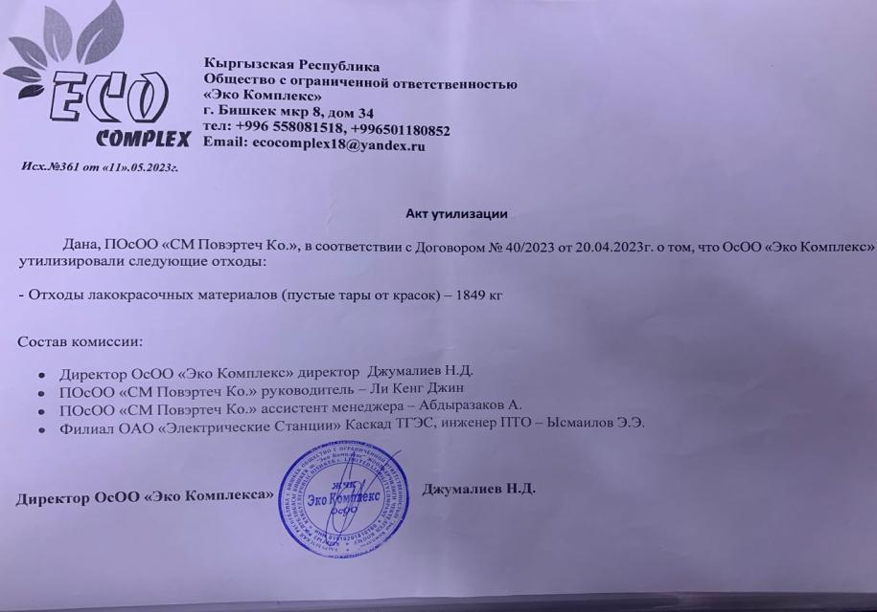**

**Приложение 4. Фотографии работ касательно ООСиТБ Пакета 2,**

**Проекта реабилитации Токтогульской ГЭС Фаза 2**

******

Фотография 27. В машинном зале была размещена карта LOTO для ввода в эксплуатацию (статус в ноябре 2023 г.)

**

Фотография 28. Трубы системы пожаротушения с асбестом закрыты и защищены до следующих работ по очистке асбеста (статус в августе 2023 г.)

Фотография 29. Опускание ротора в шахту генератора (статус в августе 2023 г.)

Фотография 30. Полировка нижней крестовины на отм. 726 м (статус в июле 2023 г).

*Фотография 31.* Подготовительные работы после испытания статора ВН (статус в августе 2023 г.)

**Приложение 5. Фотографии работ касательно ООСиТБ Пакета 1,**

**Проекта реабилитации Токтогульской ГЭС Фаза 2**

|  |  |
| --- | --- |
| **** | **** |
|  |  |
| *Фотография 32.* Пескоструйная обработка турбинного водовода ГА №3. Транспортировка абразивных отходов на полигон (статус в августе-сентябре 2023 г.). | |
| **** |  |
| *Фотография 33.* Закладные детали затвора отсасывающей трубы стороны A ГА №2: Нанесение антикоррозийного покрытия (статус в августе 2023 г.) | |

Фотография 34. Водолазные работы статус в августе 2023 г.)

Фотография 35. Отметка 860м (Аварийный затвор водоприемника ГА №3): Подключение электрических кабелей. (Статус в октябре 2023 г.)

Фотография 36. Отметка 840м (Система заполнения водой ГА №4): Устранение дефекта гидравлической задвижки (Статус в октябре 2023 г.)

**Приложение 6. Официальное письмо Департамента ПЗиГСЭН относительно утилизации асбестсодержащих отходов**

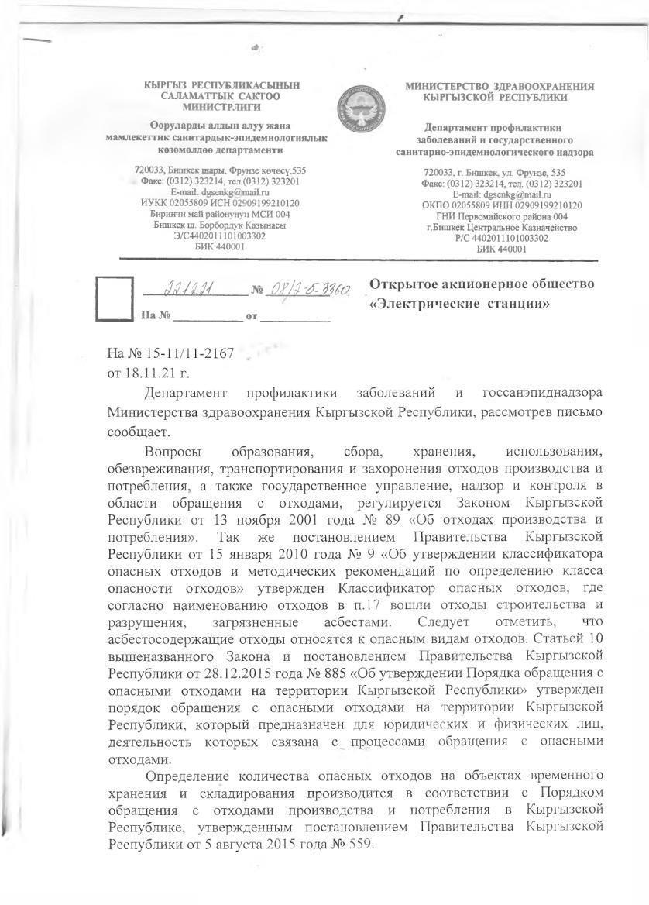

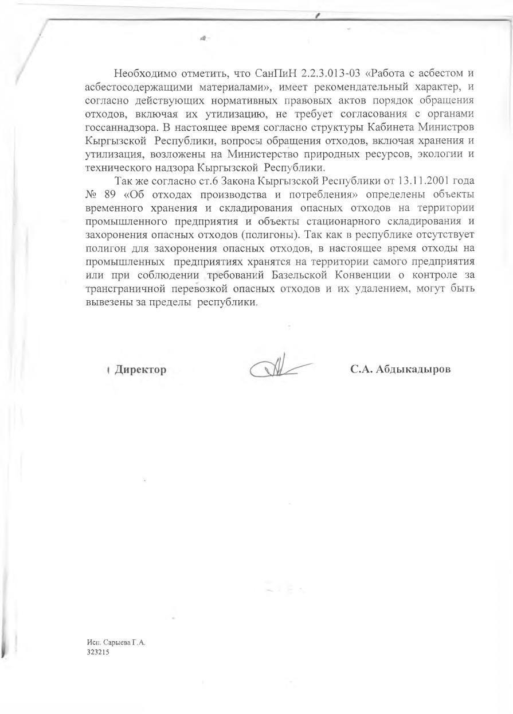

1. Ежемесячный отчет - июль 2023 г. СП ZMEC [↑](#footnote-ref-1)
2. Ежемесячный отчет - декабрь 2023 г. СП ZMEC [↑](#footnote-ref-2)
3. Ежемесячный отчет о ходе выполнения работ – июль 2023 г. СП GE [↑](#footnote-ref-3)
4. Ежемесячный отчет о ходе выполнения работ – ноябрь 2023 г. СП GE [↑](#footnote-ref-4)